UNIDAD 6



EXPERIENCIA DE APRENDIZAJE 1: ME VOY DE COMPRAS

Momentos didácticos:
- Inicio
Te proponemos iniciar el proyecto “La tiendita”, considerando que durante la presente unidad se desarrollarán sesiones relacionadas con las compras. Solicita el apoyo de los padres de familia enviando etiquetas de productos, envases vacíos de alimentos que consumen los niños, cajitas, entre otros materiales.
De manera intencional, presenta el sector a los niños con los productos desordenados, fuera de su lugar y algunos en el piso. Comunica el propósito de la actividad y repasa los acuerdos del aula.

Desarrollo
En un segundo momento, pide a los niños que observen el espacio y comenten cómo debería estar: ¿se ve bien como está?,
¿cómo debería verse?, ¿qué debemos hacer para mantenerlo ordenado?
Seguidamente, invítalos a ordenar los productos; incluso pueden crear rótulos para aquellos que no los tengan. Luego, desarrolla la pág. 61 del cuaderno de Personal Social.
A continuación, desarrolla la pág. 105 del cuaderno de Matemática y conversa con los niños sobre si el ambiente quedó ordenado.
Puedes compartir con los niños las tarjetas de juego con precios del material “Aventuras lúdicas 1”, para que asignen precios a los productos de la tiendita.

Cierre
Al finalizar, los niños explicarán la secuencia de actividades realizadas durante el día. A través de preguntas, consolida lo aprendido: ¿qué aprendimos?, ¿para qué nos sirve lo aprendido?, ¿cómo se sintieron?, ¿te gusta ir al supermercado con tu familia?, ¿cómo cuidas los espacios cuando sales con ellos?

COMPETENCIA
Convive y participa democráticamente en la búsqueda del bien común.

CAPACIDADES
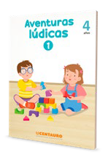
Participa en acciones que promueven el bienestar común.
RECURSOS

- Cuaderno de Personal Social
- Cuaderno de Matemática
- Productos de la tiendita: cajitas, etiquetas, cestas, bolsas para compras, etc.
- Colores

DESEMPEÑOS
Colabora en actividades colectivas orientadas al cuidado de los recursos, materiales y espacios compartido.

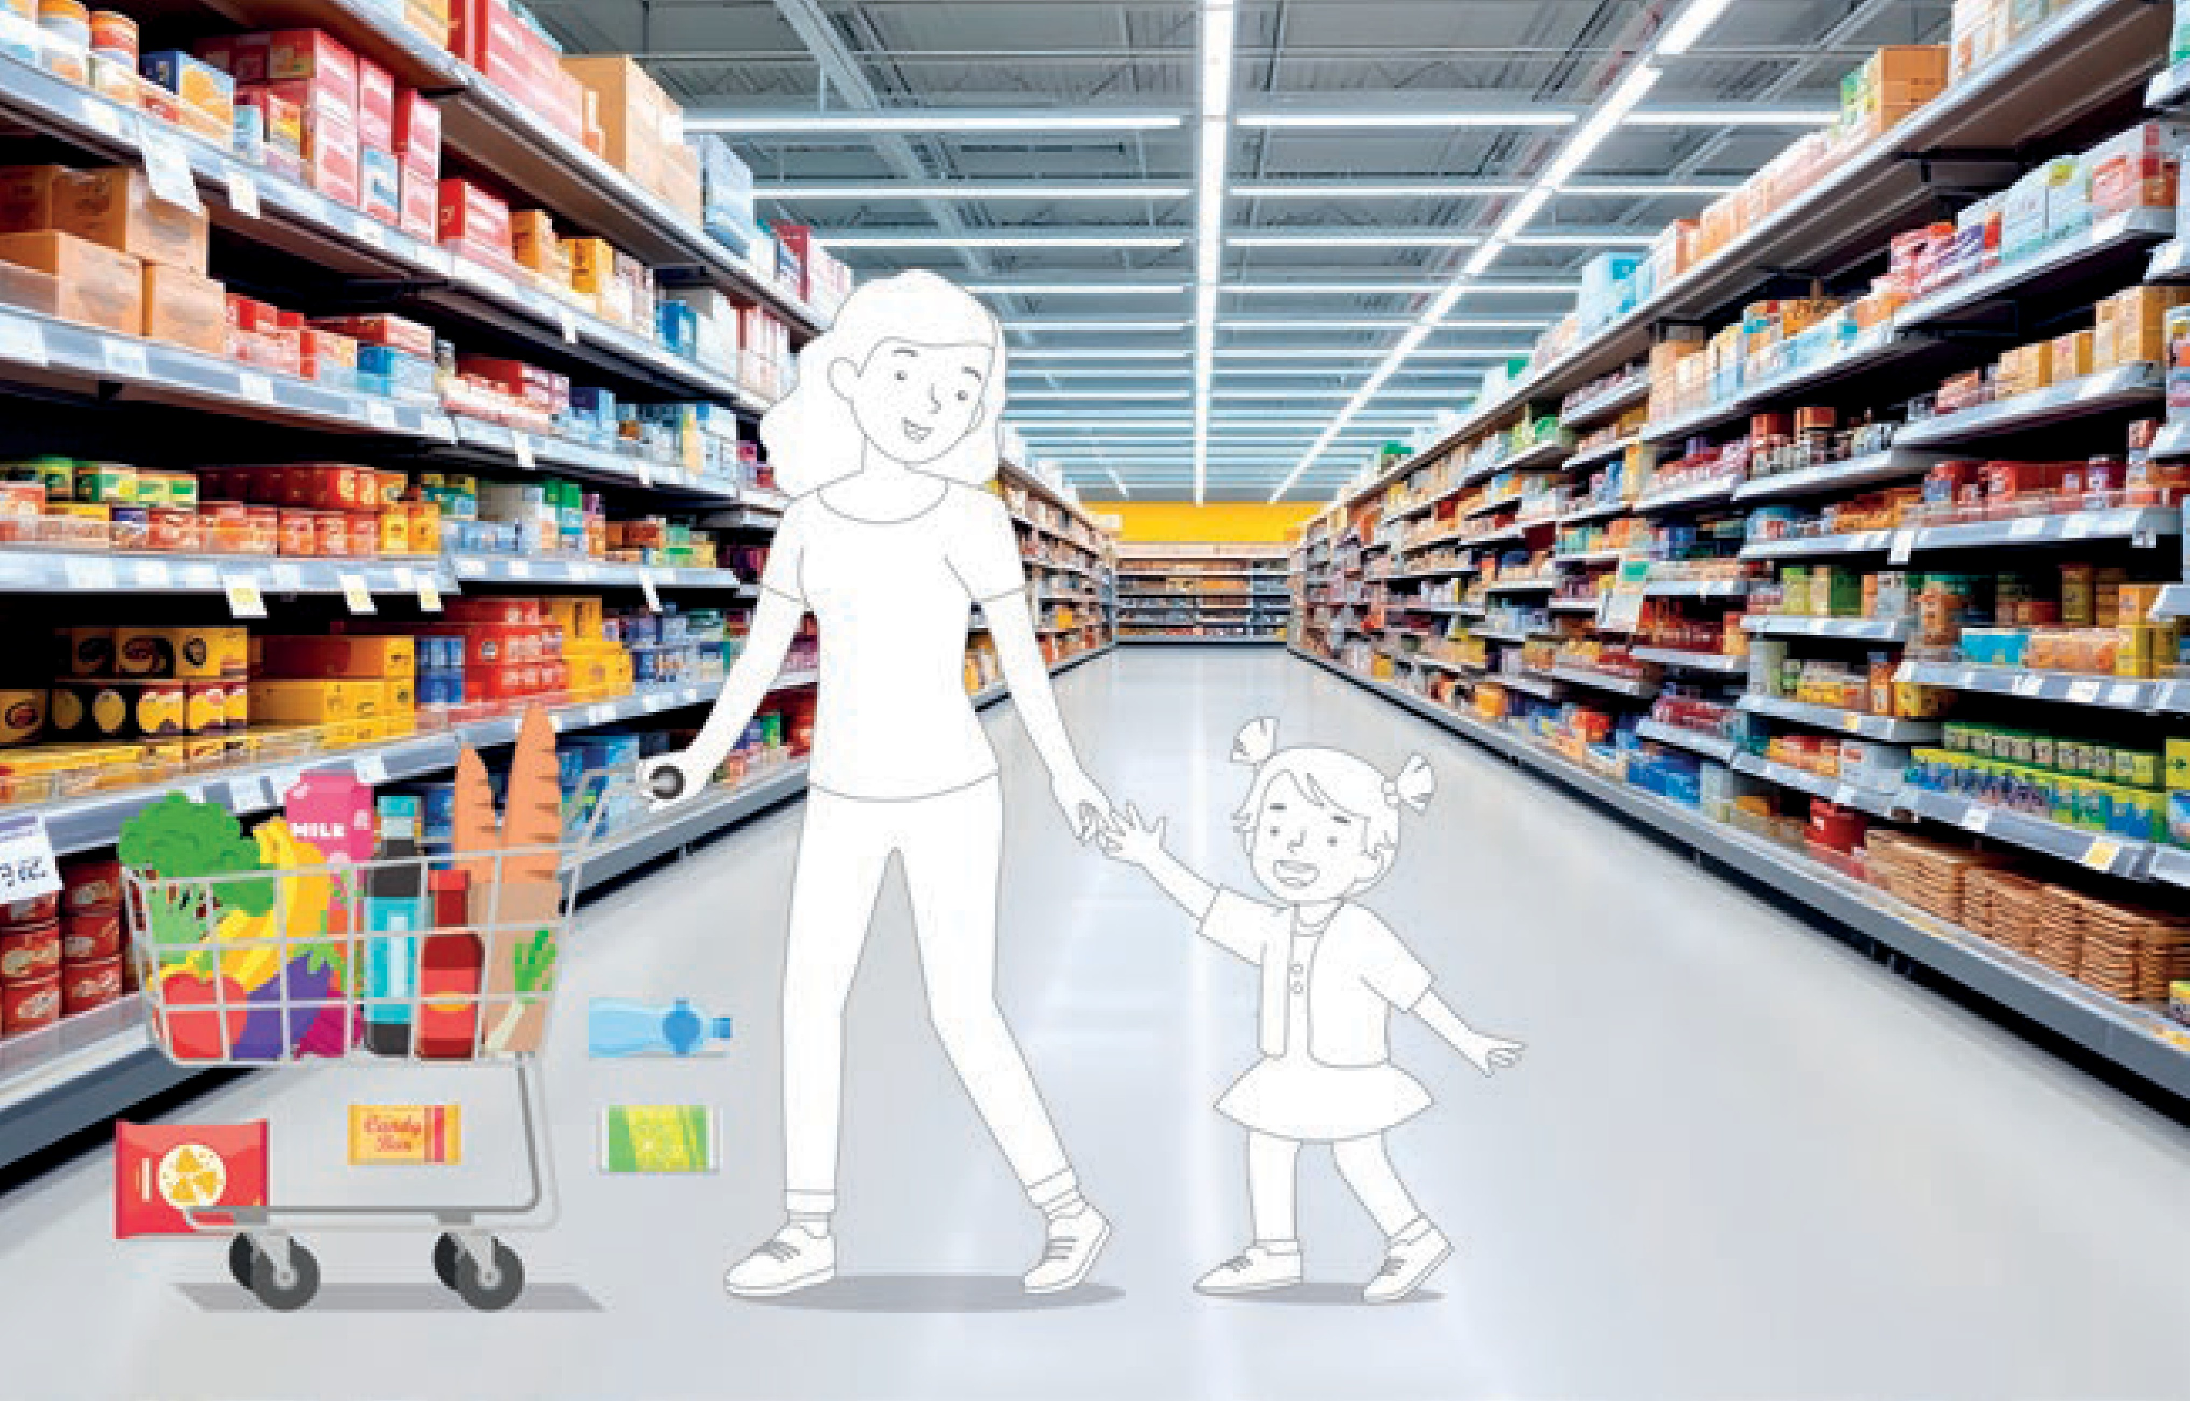
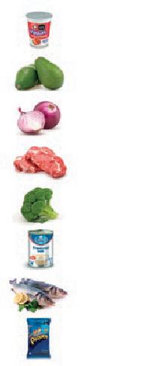

PERSONAL SOCIAL - PG. 61
Me voy de compras
Unidad
6
¿Cómo te sientes cuando vas de compras con mamá?
- Observa la escena. ¿Te parece conocido el lugar? ¿Cómo te sientes cuando vas de compras con mamá? Comenta tus respuestas. ¿Qué opinas al ver esas cosas en el piso? Marca con una “X” las cosas que no están en su lugar. Luego, en la lista de compras, dibuja una carita que represente lo que sientes cada vez que compran esos productos. Finalmente, termina de colorear la escena.
- Pinta a la mamá y a la niña.
61
Lista de compras

CONSIGNA PRINCIPAL
© Centauro Editores S.A.C. Prohibido fotocopiar. D.L. 822
Observa la escena. ¿Te parece conocido el lugar? ¿Cómo te sientes cuando vas de compras con mamá? Comenta tus respuestas.
¿Qué opinas al ver esas cosas en el piso? Marca con una “X” las cosas que no están en su lugar. Luego, en la lista de compras, dibuja una carita que represente lo que sientes cada vez que compran esos productos. Finalmente,
termina de colorear la escena.

CONSIGNA ADAPTADA

- Pinta a la mamá y a la niña.

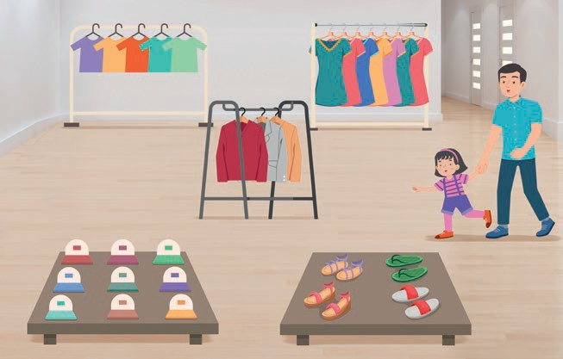


MATEMÁTICA - PG. 105
Me voy de compras
Unidad
6
- Observa atentamente la escena y comenta. Cuenta los productos y escribe el número o representa con palotes la cantidad de elementos en cada caso.
- Cuenta los productos y escribe el número o representa con palotes las cantidades en cada caso.
105

CONSIGNA PRINCIPAL
© Centauro Editores S.A.C. Prohibido fotocopiar. D.L. 822
Observa atentamente la escena y comenta. Cuenta los productos y escribe el número o representa con palotes la cantidad de elementos en cada caso.

CONSIGNA ADAPTADA

- Cuenta los productos y escribe el número o representa con palotes las cantidades en cada caso.

EXPERIENCIA DE APRENDIZAJE 2: COMPRÉ MACETAS

Momentos didácticos:
- Inicio
Presenta a los niños el patio de juegos con los objetos y juegos dispuestos de manera desordenada: juguetes tirados en el piso, materiales fuera de su lugar, algunos papeles en el suelo y el tacho de basura volteado.
Comunica el propósito de la actividad y repasa los acuerdos del aula.

Desarrollo
En un segundo momento, pide a los niños que observen el espacio y comenten cómo debería estar: ¿se ve bien cómo está?,
¿cómo debería verse?, ¿qué debemos hacer para mantenerlo ordenado?
Seguidamente, invítalos a ordenar todo el espacio; además, pueden crear algunas normas para que los demás niños las tengan en cuenta al usar los espacios compartidos.
Luego, desarrolla la pág. 63 del cuaderno de Personal Social.
A continuación, trabaja la pág. 27 del cuaderno Jugamos y aprendemos y conversa con los niños sobre la importancia de mantener las tapitas ordenadas.
Puedes compartir con los niños las tarjetas de Secuencias temporales del material “Aventuras lúdicas 1”, en las que descubrirán lo que sucede antes y después.

Cierre
Al finalizar, los niños explicarán la secuencia de actividades realizadas durante el día. A través de preguntas, consolida lo aprendido: ¿qué aprendimos?, ¿para qué nos sirve lo aprendido?, ¿cómo me sentí?, ¿te gusta tener los espacios compartidos ordenados?, ¿cuál fue tu aporte para que el ambiente se mantenga ordenado?

COMPETENCIA
Convive y participa democráticamente en la búsqueda del bien común.

CAPACIDADES
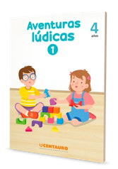
Participa en acciones que promueven el bienestar común.
RECURSOS

- Cuaderno de Personal Social
- Jugamos y Aprendemos
- Elementos y objetos del patio de juegos
- cartulina
- Lápices
- Colores

DESEMPEÑOS
Colabora en actividades colectivas orientadas al cuidado de los recursos, materiales y espacios compartido.

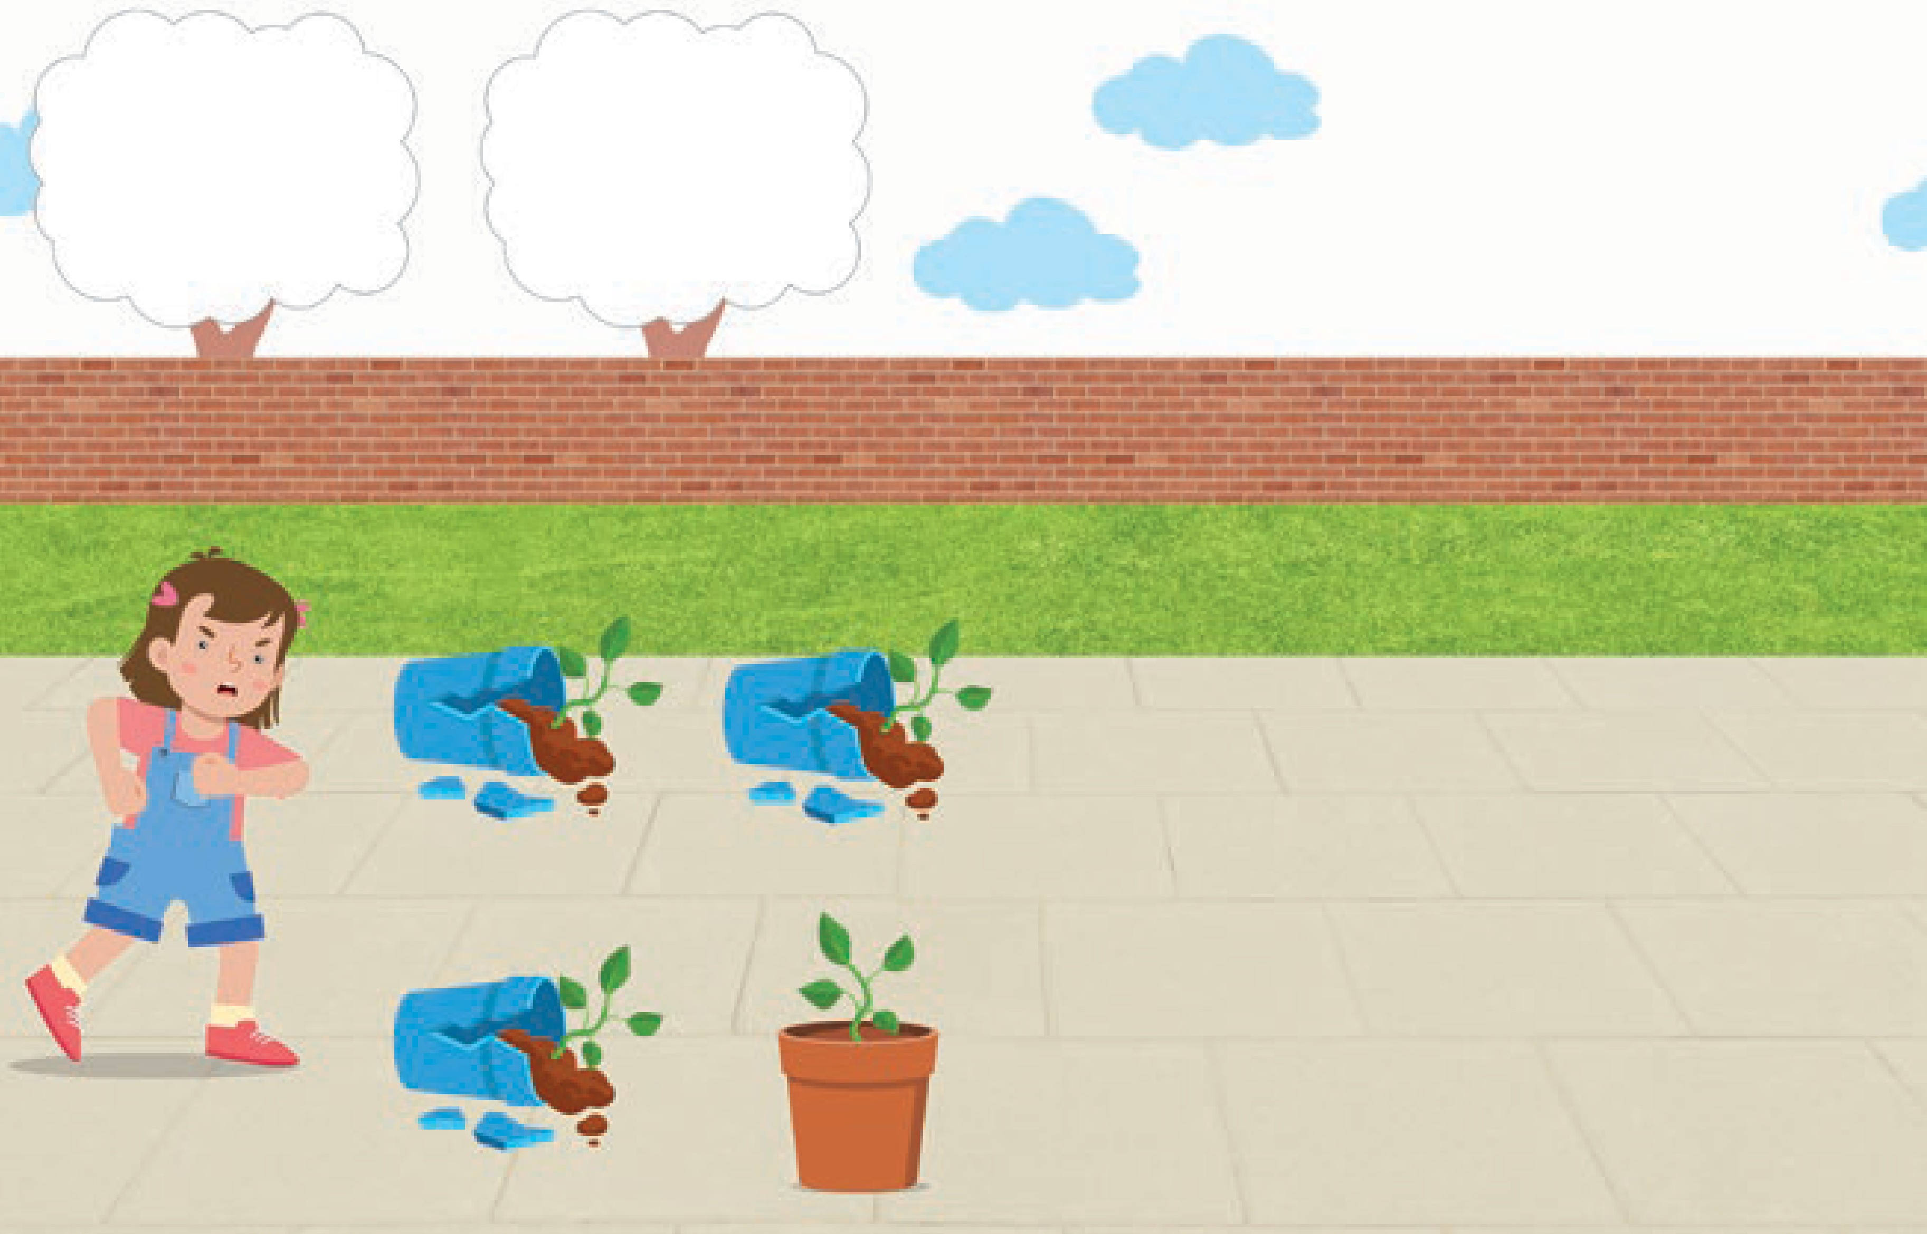

PERSONAL SOCIAL - PG. 63
Compré macetas
Cuidado de espacios compartidos
- Observa con atención la escena. ¿Te parece que la niña está respetando los espacios compartidos? Comenta tu respuesta. Busca los stickers al final del cuaderno y pégalos tapando las macetas que están caídas. Luego, en las líneas, escribe a tu manera un mensaje para la niña que tiró las macetas. Finalmente, haz puntos con tu dedo usando témpera sobre la copa de los árboles.
- Pega los stickers sobre las macetas que están caídas.
- Pinta con témpera la copa de los árboles.
63

CONSIGNA PRINCIPAL
© Centauro Editores S.A.C. Prohibido fotocopiar. D.L. 822
Observa con atención la escena. ¿Te parece que la niña está respetando los espacios compartidos? Comenta tu respuesta. Busca los stickers al final del cuaderno y pégalos tapando las macetas que están caídas. Luego, en las líneas, escribe a tu manera un mensaje para la niña que tiró las macetas. Finalmente, haz puntos con tu dedo usando témpera
sobre la copa de los árboles.

CONSIGNA ADAPTADA
  - Pega los stickers sobre las macetas que están caídas.
  - Pinta con témpera la copa de los árboles.

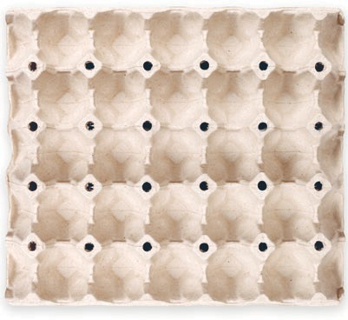
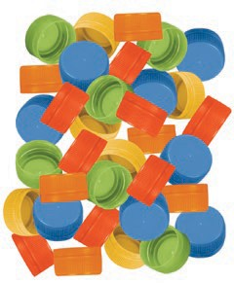
JUGAMOS Y APRENDEMOS - PG. 27
Organizo las tapitas
Atención y concentración
- Organiza tus tapitas en cartones de huevos; puedes guiarte del modelo.
27

CONSIGNA PRINCIPAL
Organiza tus tapitas en cartones de huevos; puedes guiarte del modelo.
Centauro Editores S.A.C. Prohibido fotocopiar. D.L. 822

EXPERIENCIA DE APRENDIZAJE 3: ME COMPRARON UN REGALO
DESEMPEÑOS
Expresa sus emociones; utiliza palabras, gestos y movimientos corporales e identifica las causas que las originan. Reconoce las emociones de los demás, y muestra su simpatía, desacuerdo o preocupación.

Momentos didácticos:
- Inicio
Inicia la actividad presentando un show de títeres, utilizando los que te proporciona Centauro, en el que los personajes aborden diversas situaciones, como quitarle un juguete a otro, recibir un regalo o la llegada sorpresiva de un personaje que pueda causar susto.
Comunica el propósito de la actividad y repasa los acuerdos del aula.

Desarrollo
A continuación, en asamblea, conversa con los niños: ¿alguna vez obsequiaste algo a alguien?, ¿qué te parecieron las acciones de los personajes del show?, ¿en qué situaciones se sienten felices?, ¿qué otras emociones han experimentado y en qué momentos?
Luego, desarrolla la pág. 65 del cuaderno de Personal Social.
Seguidamente, trabaja la pág. 99 del cuaderno de Comunicación y conversa con los niños sobre cómo se sienten cuando les compran algún dulce de los que se muestran en la ficha.
Puedes compartir con los niños los títeres que te presentamos en las diferentes colecciones de Centauro para reforzar la actividad.

Cierre
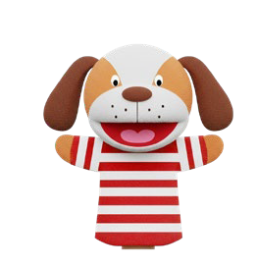
Finalmente, socializa la actividad con los niños mediante preguntas como: ¿qué aprendimos?, ¿cómo te sentiste?, ¿te gustaría volver a ver un show de títeres?, ¿cómo te sentirías si tú fueras el personaje principal?
RECURSOS

- Cuaderno de Personal Social
- Cuaderno de Comunicación
- Títeres de Centauro
- Plumones
- Colores
- Témpera
- Hisopos
COMPETENCIA
Construye su identidad.
CAPACIDADES
Autorregula sus emociones.

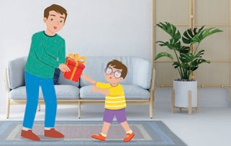








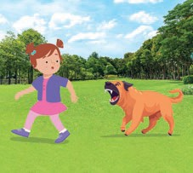
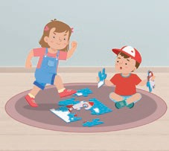

PERSONAL SOCIAL - PG. 65
Me compraron un regalo
Emociones
Furioso
Asustado Triste Feliz
Furioso
Asustado Triste Feliz
- Observa con atención las imágenes. ¿Cómo se estará sintiendo el niño? ¿Tú cómo te sientes cuando te entregan un regalo? En el círculo dibuja una carita que represente lo que el niño está sintiendo. Luego, en el recuadro en blanco, dibújate en una situación en la que te sientas alegre. Finalmente, colorea las caritas del termómetro que represente la emoción en cada caso.
- Dibújate mostrándote alegre.
- Pinta las caritas en el termómetro que represente la emoción en cada caso.
65

CONSIGNA PRINCIPAL
© Centauro Editores S.A.C. Prohibido fotocopiar. D.L. 822
Observa con atención las imágenes. ¿Cómo se estará sintiendo el niño? ¿Tú cómo te sientes cuando te entregan un regalo? En el círculo dibuja una carita que represente lo que el niño está sintiendo. Luego, en el recuadro en blanco, dibújate en una situación en la que te sientas alegre. Finalmente, colorea las caritas del termómetro que represente la
emoción en cada caso.

CONSIGNA ADAPTADA
  - Dibújate mostrándote alegre.
  - Pinta las caritas en el termómetro que represente la emoción en cada caso.

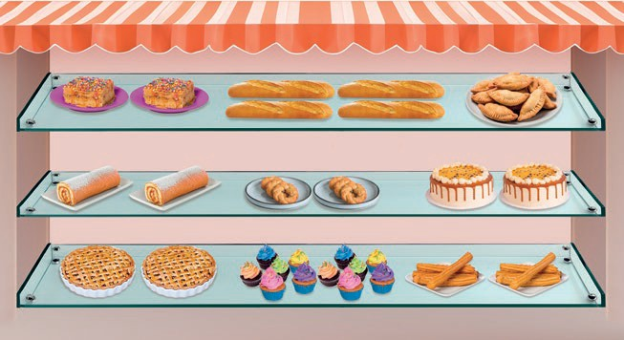
COMUNICACIÓN - PG. 99
Me voy de compras
Unidad
6
A
E
I
O
U
TURRONES
BAGUETTE
EMPANADAS
PIONONOS
ROSQUITAS
TORTAS
PIE
CUPCAKES
CHURROS
- Observa atentamente la escena y comenta. Lee las palabras con ayuda de tu profesora, identifica las vocales y enciérralas tal como indica la clave
- Pinta las vocales que encuentres en las palabras.
99

CONSIGNA PRINCIPAL
© Centauro Editores S.A.C. Prohibido fotocopiar. D.L. 822
Observa atentamente la escena y comenta. Lee las palabras con ayuda de tu profesora, identifica las vocales y enciérralas tal como indica la clave.

CONSIGNA ADAPTADA

  - Pinta las vocales que encuentres en las palabras.

EXPERIENCIA DE APRENDIZAJE 4: LE COMPRARON SU BICI
DESEMPEÑOS
Expresa sus emociones; utiliza palabras, gestos y movimientos corporales. Reconoce las emociones en los demás, y muestra su simpatía o trata de ayudar.

Momentos didácticos:
- Inicio
Invita a los niños a realizar el “Juego del sombrero mágico”. Forma un círculo y coloca en el centro un sombrero con tarjetas que muestran situaciones que generan emociones, como niños ayudando, peleando o compartiendo.
Un niño escoge un número del 1 al 10 y se selecciona al niño correspondiente para que tome una tarjeta, describa la situación y diga qué emoción le genera. Comunica el propósito de la actividad y repasa los acuerdos del aula.

Desarrollo
En asamblea, conversa sobre las emociones observadas. Pregunta: ¿qué harías al ver a un compañero en problemas?, ¿lo ayudarías?, ¿cómo te sientes al verlo llorar?.
Luego, desarrolla la pág. 67 del cuaderno de Personal Social y la pág. 17 del cuaderno Jugamos y Aprendemos para trabajar figuras y caritas de emociones.
Puedes usar las tarjetas de emociones del material “Aventuras Lúdicas 1” según la emoción que sienten los niños.

Cierre
Socializa la actividad preguntando: ¿qué emoción representaste?, ¿qué aprendiste hoy?, ¿te gustó el juego?, ¿alguna vez fuiste empático?
RECURSOS

- Cuaderno de Personal Social
- Jugamos y Aprendemos
- Imágenes de acciones
- Sombrero
- Tapitas del material concreto
- Colores
COMPETENCIA
Construye su identidad.
CAPACIDADES
Autorregula sus emociones.

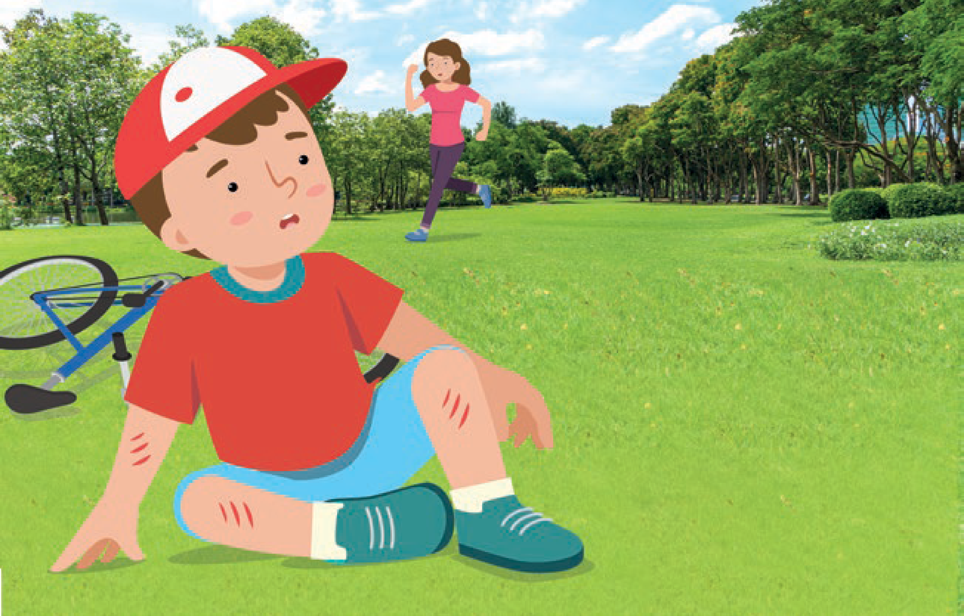
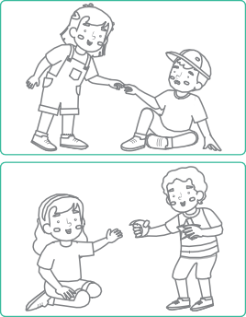
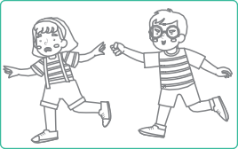


PERSONAL SOCIAL - PG. 67
Le compraron su bici
Empatía
- Observa con atención las imágenes. ¿Qué sucedió? ¿Qué harías en esa situación? Comenta tus respuestas. Colorea las escenas en las que los niños están siendo empáticos. Luego, pega pedazos de algodón cubriendo las heridas del niño.
- Pega pedazos de algodón cubriendo las heridas del niño.
- Dibuja al niño expresando alegría.
67

CONSIGNA PRINCIPAL
© Centauro Editores S.A.C. Prohibido fotocopiar. D.L. 822
Observa con atención las imágenes. ¿Qué sucedió? ¿Qué harías en esa situación? Comenta tus respuestas. Colorea las escenas en las que los niños están siendo empáticos. Luego, pega pedazos de algodón cubriendo las heridas del niño.

CONSIGNA ADAPTADA
  - Pega pedazos de algodón cubriendo las heridas del niño.
  - Dibuja al niño expresando alegría.

JUGAMOS Y APRENDEMOS - PG. 17
Figuras divertidas
Atención y concentración
Figura 1 Figura 2
Figura 3
Figura 4
- Juega a armar las figuras usando las tapitas sobre la mesa o el piso.
17

CONSIGNA PRINCIPAL
Juega a armar las figuras usando las tapitas sobre la mesa o el piso.
Centauro Editores S.A.C. Prohibido fotocopiar. D.L. 822

EXPERIENCIA DE APRENDIZAJE 5: ¿DÓNDE LOS COMPRARÉ?
DESEMPEÑOS
Toma la iniciativa para realizar acciones de cuidado personal, de alimentación e higiene de manera autónoma. Explica la importancia de estos hábitos para su salud. Busca realizar con otros algunas actividades cotidianas y juegos según sus intereses.

Momentos didácticos:
- Inicio
Previamente, realiza algunos cambios en la tiendita del aula e incorpora un sector de farmacia. Inicia la actividad presentando la nueva tiendita con su espacio de farmacia. Permite que los niños jueguen a comprar medicinas en la farmacia y productos alimenticios en la tiendita ya existente.
Comunica el propósito de la actividad y repasa los acuerdos del aula.

Desarrollo
A continuación, en asamblea, conversa con los niños sobre el cuidado de nuestro cuerpo: ¿dónde se compran las medicinas?,
¿cuándo acudes al doctor?, ¿quién nos da la receta?, ¿dónde se compran los alimentos?, ¿qué tipos de alimentos consumen en tu casa?, ¿quiénes realizan las compras en tu familia?
Se sugiere anotar las respuestas de los niños, para utilizarlas en posteriores actividades durante el desarrollo de la unidad de aprendizaje.
Luego, desarrolla la pág. 69 del cuaderno de Personal Social.
Seguidamente, comparte el cuento “¿Cuánto cuesta?” y conversa con los niños sobre qué cosas compran las niñas del cuento que contribuyen al cuidado del cuerpo y de la salud. Desarrolla la pág. 19 del cuento.
Puedes compartir con los niños las monedas del material“Aventuras lúdicas 1”, para que las utilicen durante el juego de compras en la tiendita.

Cierre
Al finalizar, socializa la actividad con los niños mediante preguntas como: ¿qué hicimos?, ¿cómo realizamos la actividad?, ¿cómo te sentiste?, ¿en qué otra situación aplicarás lo aprendido?, ¿cómo cuidas tu cuerpo?, ¿te gusta jugar a las compras?
RECURSOS

- Cuaderno de Personal Social
- Cuento: ¿Cuánto cuesta?
- Títeres de Centauro
- Plumones
- Colores
- Témpera
- Hisopos
COMPETENCIA
Construye su identidad.
CAPACIDADES
Se valora a sí mismo.


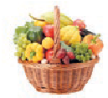
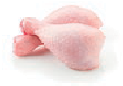
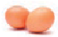

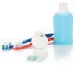

PERSONAL SOCIAL - PG. 69
¿Dónde los compraré?
Cuidado físico
- Observa con atención las imágenes y comenta. Esos productos, ¿de qué manera nos ayudan a cuidar nuestro cuerpo? Une con una línea los productos con el lugar en el que se hará la compra. Finalmente, termina de colorear la escena.
- Une con una línea los productos con el lugar en el que se hará la compra.
69
© Centauro Editores S.A.C. Prohibido fotocopiar. D.L. 822

CONSIGNA PRINCIPAL
Observa con atención las imágenes y comenta. Esos productos, ¿de qué manera nos ayudan a cuidar nuestro cuerpo? Une con una línea los productos con el lugar en el que se hará la compra. Finalmente, termina de colorear la escena.

CONSIGNA ADAPTADA
  - Une con una línea los productos con el lugar en el que se hará la compra.

EXPERIENCIA DE APRENDIZAJE 6: COMPRÉ UN AUTO

Momentos didácticos:
- Inicio
Utiliza el sector de la tiendita e incorpora, como productos de venta, elementos cuyos nombres inicien con la vocal A. Invita a los niños a jugar a las compras y dales la indicación de adquirir únicamente productos que tengan el sonido vocálico que indiques. Repite el juego las veces que consideres necesario, promoviendo el cambio de roles.
Comunica el propósito de la actividad y repasa los acuerdos del aula.

Desarrollo
A continuación, en asamblea, conversa con los niños sobre los productos que compraron. Registra los nombres en la pizarra para que, de manera conjunta, comparen y verifiquen si se respetó la consigna.
En un segundo momento, invítalos a jugar pasando carritos sobre la vocal A, previamente diseñada en el suelo con cinta masking tape.
Luego, desarrolla la pág. 101 del cuaderno de Comunicación. Seguidamente, trabaja la pág. 33 del cuaderno de Trazos.
Puedes compartir con los niños los palitos del material “Construimos y aprendemos” para que armen la vocal A.

Cierre
Finalmente, socializa la actividad pidiendo que muestren las compras realizadas y conversa con ellos: ¿qué hicimos?, ¿cómo realizamos la actividad?, ¿cómo se sintieron?, ¿qué les pareció fácil o difícil?, ¿quisieran volver a realizar un juego similar?

COMPETENCIA
Se comunica oralmente en su lengua materna.

CAPACIDADES
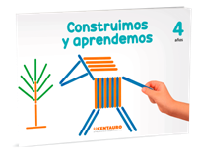
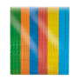
Obtiene información del texto escrito.
RECURSOS

- Cuaderno de Comunicación
- Cuaderno de Trazos
- Productos de la tiendita con la vocal A
- Carritos
- Cinta masking tape

DESEMPEÑOS
Recupera información explícita de un texto oral. Menciona algunos hechos, el nombre de personas y personajes. Sigue indicaciones orales o vuelve a contar con sus propias palabras los sucesos que más le gustaron.

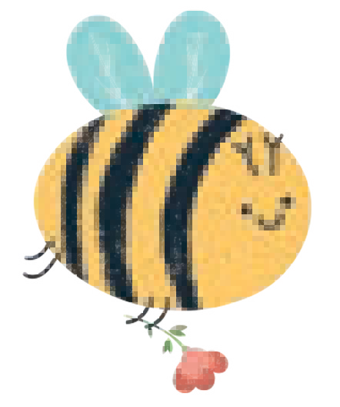




COMUNICACIÓN - PG. 101
Compré un auto
Completo la palabra
Recupera información
oral
- Sí, adivinaste, es la A. Juega a pasar tu dedito por la vocal y luego pega bolitas de papel sobre ella.
beja
gua nillo raña rbol
- Observa las imágenes y nómbralas. Luego, escribe en el recuadro la vocal que falta a cada nombre. 101

CONSIGNA PRINCIPAL
© Centauro Editores S.A.C. Prohibido fotocopiar. D.L. 822
Sí, adivinaste, es la A. Juega a pasar tu dedito por la vocal y luego pega bolitas de papel sobre ella.
Observa las imágenes y nómbralas. Luego, escribe en el recuadro la vocal que falta a cada nombre.

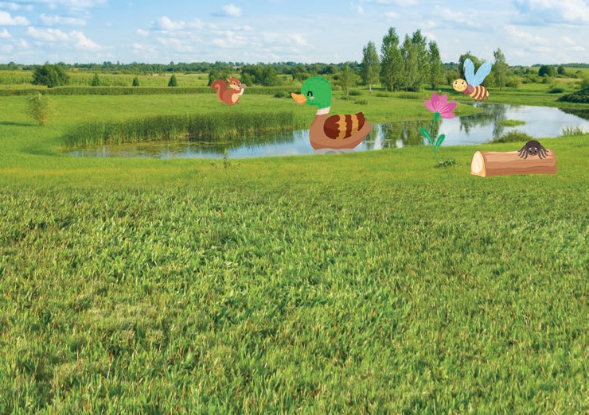














CUADERNO DE TRAZOS - PG. 33
Trazos vocal A
Traza la vocal grande con témpera e hisopo. Luego, encierra las figuras que empiezan con la vocal A. Finalmente, usa tu lápiz para trazar la vocal A en los renglones.
33

CONSIGNA PRINCIPAL
© Centauro Editores S.A.C. Prohibido fotocopiar. D.L. 822
Traza la vocal grande con témpera e hisopo. Luego, encierra las figuras que empiezan con la vocal A. Finalmente, usa tu lápiz para trazar la vocal A en los renglones.

EXPERIENCIA DE APRENDIZAJE 7: COMPRÉ UN REGALO

Momentos didácticos:
- Inicio
Invita a los niños que van a jugar a“ha llegado un camión”, cargado con objetos que empiezan con E. Los niños a su turno deben decir el nombre de un objeto con esa vocal. Es válido que inventen palabras con la vocal.
Comunica el propósito de la actividad y repasa los acuerdos del aula.

Desarrollo
En un segundo momento, anota en un papelógrafo las palabras conforme las van diciendo.
Luego que jueguen a trazar la vocal “E” sobre una bandeja sensorial, que puede ser con arena, sémola, harina, etc. para que tengan la libertad de equivocarse varias veces y volver a intentar con mucha facilidad.
Luego desarrolla la pág. 103 del cuaderno de comunicación. A continuación, trabaja la pág. 37 del cuaderno de trazos.
Puedes compartir con los niños las tapitas del material “Jugamos y aprendemos” para que las usen armando la vocal E.

Cierre
Finalmente socializa la experiencia con los niños: ¿qué aprendimos?, ¿cómo nos organizamos?, ¿qué aprendimos hoy?, ¿les gustaría volver a jugar “Ha llegado un camión” ?, ¿te gustó hacer trazos en la bandeja?

COMPETENCIA
Se comunica oralmente en su lengua materna.

CAPACIDADES
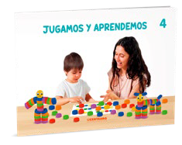
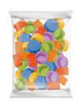
Obtiene información del texto escrito.
RECURSOS

- Cuaderno de Comunicación
- Cuaderno de Trazos
- Bandeja sensorial de arena, sémola o harina
- Lápices
- Papelógrafo

DESEMPEÑOS
Recupera información explícita de un texto oral. Menciona algunos hechos, el nombre de personas y personajes. Sigue indicaciones orales o vuelve a contar con sus propias palabras los sucesos que más le gustaron.

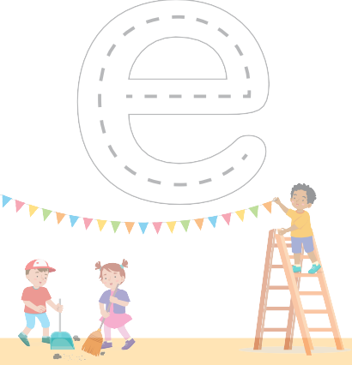
COMUNICACIÓN - PG. 103
Compré una escalera
Pinto las estrellas
Recupera información oral
- Sí, adivinaste, es la E. Juega a pasar tu dedito por la vocal y luego pega retazos de serpentina sobre ella.
- Pinta del mismo color las estrellas que tienen el mismo tipo de E.
103
 |  |  | 

CONSIGNA PRINCIPAL
© Centauro Editores S.A.C. Prohibido fotocopiar. D.L. 822
Sí, adivinaste, es la E. Juega a pasar tu dedito por la vocal y luego pega retazos de serpentina sobre ella.
Pinta del mismo color las estrellas que tienen el mismo tipo de E.


















CUADERNO DE TRAZOS - PG. 37
Trazos vocal E
Traza la vocal grande con témpera e hisopo. Luego, cuenta las estrellas y escribe en el círculo cuántas son grandes. Finalmente, usa tu lápiz para trazar la vocal E
en los renglones.
37

CONSIGNA PRINCIPAL
© Centauro Editores S.A.C. Prohibido fotocopiar. D.L. 822
Traza la vocal grande con témpera e hisopo. Luego, cuenta las estrellas y escribe en el círculo cuántas son grandes. Finalmente, usa tu lápiz para trazar la vocal E en los renglones.

EXPERIENCIA DE APRENDIZAJE 8: COMPRÉ UNA IMPRESORA

Momentos didácticos:
- Inicio
Prepara un dado y en cada lado coloca una vocal. Para completar los lados en uno coloca una figura de una carita feliz. Juega a tirar el dado y la vocal que toque un niño debe mencionar una, dos o tres palabras que empiecen con esa vocal, si toca la carita feliz pasa su turno a otro compañero.
Comunica el propósito de la actividad y repasa los acuerdos del aula.

Desarrollo
En un segundo momento invita a los niños a que jueguen a construir la consonante I en el suelo, usando materiales no estructurados como piedritas, tapitas, bloques de madera, ramitas, etc.
Luego desarrolla la pág. 105 del cuaderno de comunicación. A continuación, trabaja la pág. 41 del cuaderno de trazos.
Puedes compartir con los niños las tarjetas de vocales del material “Aventuras lúdicas 1” para que las usen asociándolas con los objetos que tiene ese sonido inicial.

Cierre
Al finalizar, socializa la actividad con los niños; consolida lo aprendido: ¿qué aprendimos?, ¿cómo se sintieron al realizar la actividad?, ¿qué les pareció fácil o difícil?, ¿qué vocal armamos hoy?

COMPETENCIA
Se comunica oralmente en su lengua materna.

CAPACIDADES
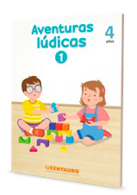
Obtiene información del texto escrito.
RECURSOS

- Cuaderno de Comunicación
- Cuaderno de Trazos
- Tapitas del material concreto de Centauro
- Dado silábico
- Piedritas
- Ramitas
- Bloques de madera

DESEMPEÑOS
Recupera información explícita de un texto oral. Menciona algunos hechos, el nombre de personas y personajes. Sigue indicaciones orales o vuelve a contar con sus propias palabras los sucesos que más le gustaron.



COMUNICACIÓN - PG. 105
Compré una impresora
Recupera
Escribo a mi manera información
oral
- Sí, adivinaste, es la I. Juega a pasar tu dedito por la vocal y luego pega tiritas de plastilina sobre ella. Colorea la impresora.
- En los renglones escribe a tu manera palabras que empiecen con la vocal I, pueden ser inventadas. 105


CONSIGNA PRINCIPAL
© Centauro Editores S.A.C. Prohibido fotocopiar. D.L. 822
Sí, adivinaste, es la I. Juega a pasar tu dedito por la vocal y luego pega tiritas de plastilina sobre ella. Colorea la impresora.
En los renglones escribe a tu manera palabras que empiecen con la vocal I, pueden ser inventadas.

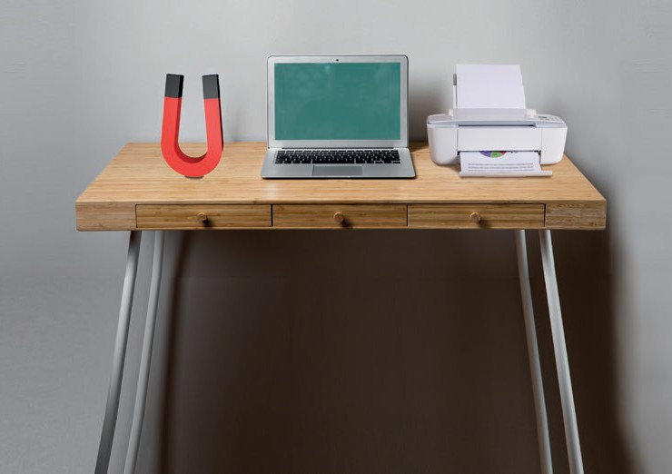
CUADERNO DE TRAZOS - PG. 41
Trazos vocal I
Traza la vocal grande con témpera e hisopo. Luego, encierra las figuras que empiezan con la vocal I. Finalmente, usa tu lápiz para trazar la vocal I en los renglones.
41

CONSIGNA PRINCIPAL
© Centauro Editores S.A.C. Prohibido fotocopiar. D.L. 822
Traza la vocal grande con témpera e hisopo. Luego, encierra las figuras que empiezan con la vocal I. Finalmente, usa tu lápiz para trazar la vocal I en los renglones.

EXPERIENCIA DE APRENDIZAJE 9: COMPRÉ UN OSO DE PELUCHE

Momentos didácticos:
- Inicio
Invita a los niños a jugar el conocido “ritmo a go-gó”, en el cual la consigan sería que digan palabras que empiezan con O, cada niño deberá a su turno deberá decir una palabra que empiece con O. Es válido que digan palabras inventadas, lo que más importa es que identifiquen el sonido inicial.
Comunica el propósito de la actividad y repasa los acuerdos del aula.

Desarrollo
En un segundo momento puedes listar en un papelógrafo las palabras que mencionaron en el juego, separando las que existen de las que no existen. Recuerda colocarlo en un lugar visible para que sirva de referencia para futuras producciones.
También podrías proporcionarles una plantilla con palabras significativas, en sus diferentes tipos de escritura, para que encierren la vocal O.
Luego desarrolla la pág. 107 del cuaderno de comunicación. A continuación, trabaja la pág. 45 del cuaderno de trazos.
Puedes compartir con los niños las tapitas del material “Jugamos y aprendemos” para que las usen armando la vocal O.

Cierre
Socializa la actividad, consolida lo aprendido mencionando: ¿qué aprendimos?, ¿para qué me sirve lo aprendido?, ¿cómo se han sentido?, ¿qué vocal conocimos hoy?, ¿te gustó jugar ritmo a go-gó?

COMPETENCIA
Se comunica oralmente en su lengua materna.

CAPACIDADES
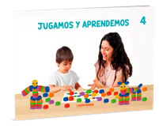
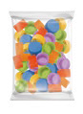
Obtiene información del texto escrito.
RECURSOS

- Cuaderno de Comunicación
- Cuaderno de Trazos
- Tapitas del material lúdico de Centauro
- Papelógrafo
- Plumones gruesos

DESEMPEÑOS
Recupera información explícita de un texto oral. Menciona algunos hechos, el nombre de personas y personajes. Sigue indicaciones orales o vuelve a contar con sus propias palabras los sucesos que más le gustaron.

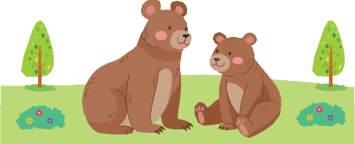
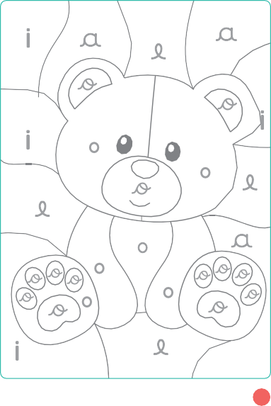
COMUNICACIÓN - PG. 107
Compré un oso de peluche
Pinto la O
Recupera información oral
- Sí, adivinaste, es la O. Juega a pasar tu dedito por la vocal y luego pega retazos de papel periódico sobre ella.
- Observa con atención. Pinta solo los espacios en donde encuentres la vocal O y descubre la figura. 107


CONSIGNA PRINCIPAL
© Centauro Editores S.A.C. Prohibido fotocopiar. D.L. 822
Sí, adivinaste, es la O. Juega a pasar tu dedito por la vocal y luego pega retazos de papel periódico sobre ella.
Observa con atención. Pinta solo los espacios en donde encuentres la vocal O y descubre la figura.

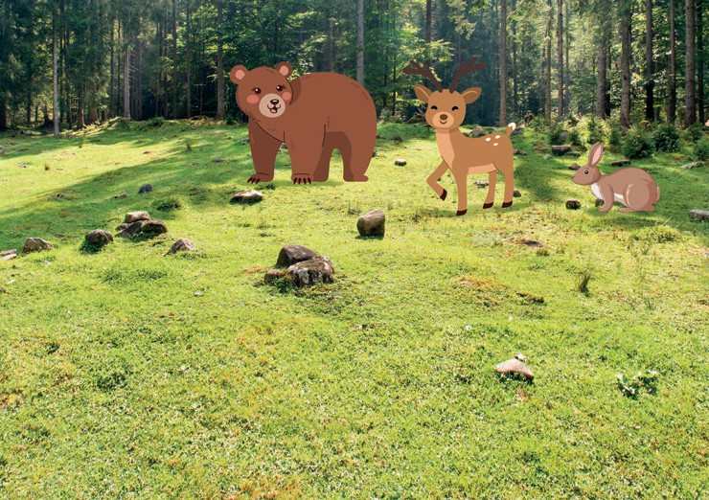




















CUADERNO DE TRAZOS - PG. 45
Trazos vocal O
Traza la vocal grande con témpera e hisopo. Luego, marca con una "X" las figuras que empiezan con la vocal O. Finalmente, usa tu lápiz para trazar la vocal O en los
renglones.
45

CONSIGNA PRINCIPAL
© Centauro Editores S.A.C. Prohibido fotocopiar. D.L. 822
Traza la vocal grande con témpera e hisopo. Luego, marca con una “X” las figuras que empiezan con la vocal O. Finalmente, usa tu lápiz para trazar la vocal O en los renglones.

EXPERIENCIA DE APRENDIZAJE 10: COMPRÉ UN UNIFORME

Momentos didácticos:
- Inicio
Divide a los niños en grupos de trabajo y juega con ellos un tuttifrutti sencillo con apoyo de imágenes, por ejemplo, considera comida, objeto, nombre de persona y una palabra inventada que empiecen con U. Por equipo deben responder a la brevedad. Ganan puntos los que digan más rápido.
Comunica el propósito de la actividad y repasa los acuerdos del aula.

Desarrollo
A continuación, escribe en un papelógrafo el listado de palabras de todos los grupos por categorías: comida, objeto, nombre e invento. Recuerda colocarlo en un lugar visible para que tengan como referencia en futuras producciones.
Luego desarrolla las pág. 109 del cuaderno de comunicación. A continuación, trabaja la pág. 49 del cuaderno de trazos.
Puedes compartir con los niños los palitos del material “Construimos y aprendemos” para que las usen armando la vocal U.

Cierre
Socializa la actividad, consolida lo aprendido mencionando: ¿qué aprendimos?, ¿para qué me sirve lo aprendido?, ¿cómo se han sentido?, ¿les gustó el juego?, ¿el nombre de alguien en tu salón empieza por la U?

COMPETENCIA
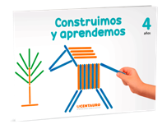
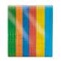
Se comunica oralmente en su lengua materna.

CAPACIDADES
Obtiene información del texto escrito.
RECURSOS

- Cuaderno de Comunicación
- Cuaderno de Trazos
- Palitos del material concreto de Centauro
- Cartillas de tuttifrutti
- Papelógrafo
- Plumones gruesos

DESEMPEÑOS
Recupera información explícita de un texto oral. Menciona algunos hechos, el nombre de personas y personajes. Sigue indicaciones orales o vuelve a contar con sus propias palabras los sucesos que más le gustaron.

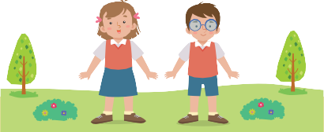
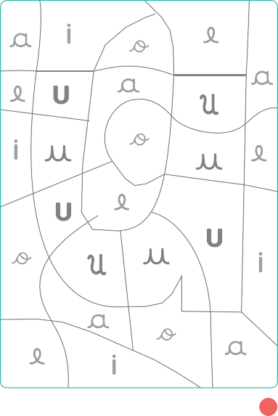
COMUNICACIÓN - PG. 109
Compré un uniforme
Encuentro la U
Recupera información oral
- Sí, adivinaste, es la U. Juega a pasar tu dedito por la vocal y luego pega lentejuelas o botones sobre ella.
- Pinta los espacios donde encuentres la vocal U y descubre la letra.
109

CONSIGNA PRINCIPAL
© Centauro Editores S.A.C. Prohibido fotocopiar. D.L. 822
Sí, adivinaste, es la U. Juega a pasar tu dedito por la vocal y luego pega lentejuelas o botones sobre ella.
Pinta los espacios donde encuentres la vocal U y descubre la letra.

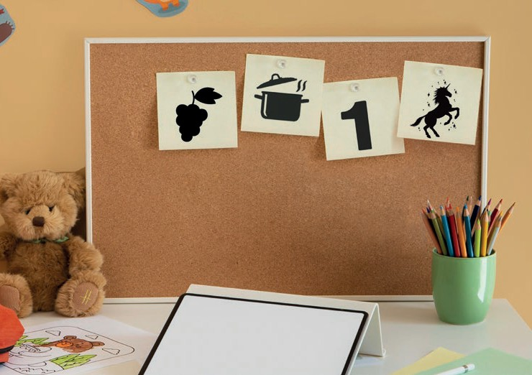


















CUADERNO DE TRAZOS - PG. 49
Trazos vocal U
Traza la vocal grande con témpera e hisopo. Luego, encierra las figuras que empiezan con la vocal U. Finalmente, usa tu lápiz para trazar la vocal U en los renglones.
49

CONSIGNA PRINCIPAL
© Centauro Editores S.A.C. Prohibido fotocopiar. D.L. 822
Traza la vocal grande con témpera e hisopo. Luego, encierra las figuras que empiezan con la vocal U. Finalmente, usa tu lápiz para trazar la vocal U en los renglones.

EXPERIENCIA DE APRENDIZAJE 11: COMPRO HELADOS

Momentos didácticos:
- Inicio
Realiza con los niños la actividad “Mensajes secretos”. Proporciónales retazos de velas o crayolas blancas e invítalos a trazar las vocales sobre cartulinas blancas. Luego, entrégales témperas o pintura acuarela para que, con un pincel, cubran toda la cartulina y la dejen secar.
Comunica el propósito de la actividad y repasa los acuerdos del aula.

Desarrollo
A continuación, de manera mágica, aparecerán las grafías que trazaron, lo que les permitirá observar y disfrutar los resultados. Como actividad complementaria, pueden construir las vocales en el suelo utilizando tapitas.
Luego, desarrolla la pág. 111 del cuaderno de Comunicación.
Seguidamente, trabaja la pág. 53 del cuaderno de Trazos. Invítalos a practicar primero el trazo en la mica usando plumón indeleble y, posteriormente, a realizarlo en la ficha correspondiente.
Puedes compartir con los niños las tarjetas de vocales del material “Aventuras lúdicas 1” para que las utilicen asociándolas con objetos que tengan el mismo sonido inicial.

Cierre
Al finalizar, socializa la actividad con los niños conversando sobre: ¿qué hemos realizado?, ¿cómo se sintieron?, ¿se les hizo fácil realizar la actividad?, ¿para qué nos sirve lo aprendido hoy?, ¿qué vocales conocimos?, ¿alguna de esas vocales está en tu nombre?

COMPETENCIA
Se comunica oralmente en su lengua materna.

CAPACIDADES
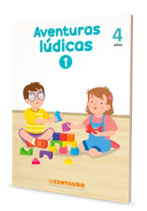
Utiliza recursos no verbales y para verbales de forma estratégica.
RECURSOS

- Cuaderno de Comunicación
- Cuaderno de Trazos
- Cartulinas blancas
- Velas o crayolas blancas
- Ramitas
- Tapitas

DESEMPEÑOS
Expresa sus necesidades, emociones, intereses y da cuenta de sus experiencias al interactuar con personas de su entorno familiar, escolar o local. Utiliza palabras de uso frecuente, sonrisas, miradas, señas, gestos, movimientos corporales y diversos volúmenes de voz según su interlocutor y propósito: informar, pedir, convencer o agradecer.






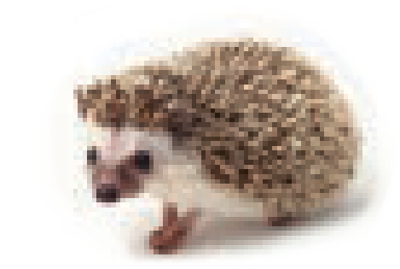
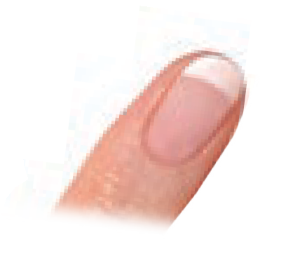







COMUNICACIÓN - PG. 111
Compro helados
Identifica información oral
- Observa con atención las imágenes. Busca los stickers al final de cuaderno y pégalos donde corresponde.
- Pega los stickers donde corresponde.
111

CONSIGNA PRINCIPAL
© Centauro Editores S.A.C. Prohibido fotocopiar. D.L. 822
Observa con atención las imágenes. Busca los stickers al final de cuaderno y pégalos donde corresponde.

CONSIGNA ADAPTADA

  - Pega los stickers donde corresponde.

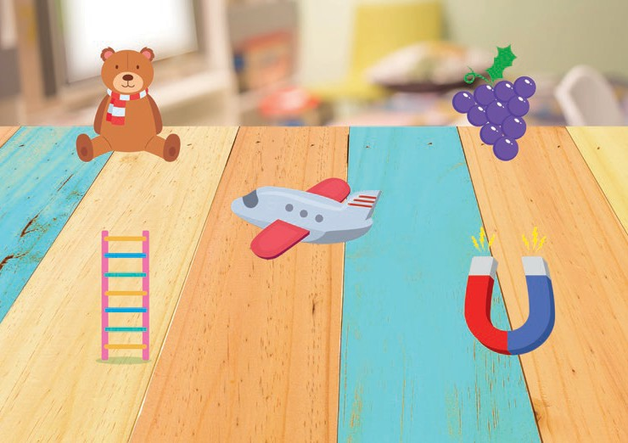
CUADERNO DE TRAZOS - PG. 53
Vocales
a e i o u
a e i o u
a e i o u
a e i o
u
a e i o u
Colorea el casillero donde se encuentra la vocal con la que empieza el nombre de cada imagen.
53

CONSIGNA PRINCIPAL
© Centauro Editores S.A.C. Prohibido fotocopiar. D.L. 822
Colorea el casillero donde se encuentra la vocal con la que empieza el nombre de cada imagen.

EXPERIENCIA DE APRENDIZAJE 12: A TODOS LOS COMPRÉ

Momentos didácticos:
- Inicio
Invita a los niños a jugar “Yo espío”. Establece previamente algunas reglas, por ejemplo, que el objeto que se va a espiar debe ser visible dentro del aula.
El jugador escoge un objeto que pueda ver y comienza a describirlo diciendo: “Yo espío algo cuyo nombre empieza con la vocal A, es de color amarillo con negro y puede volar”. El primer niño que adivina de qué objeto se trata será quien dirija el juego en la siguiente ronda. Repite el juego las veces que consideres conveniente, de acuerdo con el interés y la participación de los niños.
Comunica el propósito de la actividad y repasa los acuerdos del aula.

Desarrollo
En un segundo momento, escribe en un papelógrafo el listado de los nombres de los objetos que mencionaron los niños, clasificándolos de acuerdo con la vocal correspondiente, y colócalo en un lugar visible del aula para futuros análisis.
Luego, desarrolla la primera parte de la pág. 117 del cuaderno de Comunicación y envíala a casa para que los padres accedan al QR.
Seguidamente, trabaja la pág. 11 del cuaderno Jugamos y aprendemos.

Cierre
Finalizando los niños podrán explicar la sucesión de actividades del día y a través de preguntas consolida lo aprendido: ¿qué aprendimos?, ¿para qué me sirve lo aprendido?, ¿cómo se sintieron al realizar el juego de espía?

COMPETENCIA
Lee diversos tipos de textos en su lengua materna.

CAPACIDADES
Infiere e interpreta información del texto escrito.
RECURSOS

- Cuaderno de Comunicación
- Jugamos y Aprendemos
- Tapitas del material concreto de Centauro
- Objetos del aula
- Papelógrafo
- Plumones gruesos

DESEMPEÑOS
Dice de qué tratará, cómo continuará o cómo terminará el texto a partir de las ilustraciones o imágenes que observa antes y durante la lectura que realiza (por sí mismo o a través de un adulto).


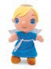
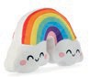
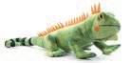
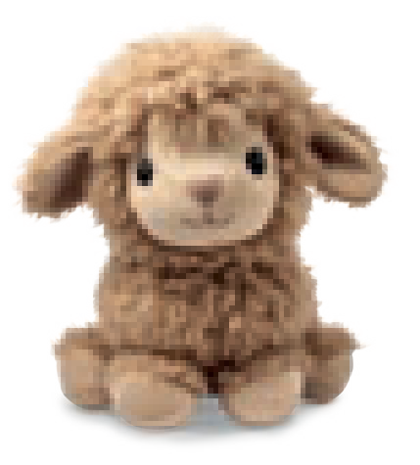
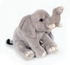

COMUNICACIÓN - PG. 117
A todos los compré
Deduce información de textos
veja
lefante
rco ris
nicornio
ngel
guana
- Bien, lo adivinaste. Delinea el vuelo de la abejita.
- Completa los nombres de los peluches escribiendo la vocal que corresponde.
117

CONSIGNA PRINCIPAL
© Centauro Editores S.A.C. Prohibido fotocopiar. D.L. 822
Bien, lo adivinaste. Delinea el vuelo de la abejita.
Completa los nombres de los peluches escribiendo la vocal que corresponde.


JUGAMOS Y APRENDEMOS - PG. 11
Encuentro a las vocales
Percepción visual
A
E
I
O
U

- Coloca la tapita sobre cada vocal, según el color que le corresponde.
11

CONSIGNA PRINCIPAL
A | E | I | O | U | E
I | A | E | I | A | O
U | O | A | U | E | I
U | O | A | I | U | E

Coloca la tapita sobre cada vocal, según el color que le corresponde.
Centauro Editores S.A.C. Prohibido fotocopiar. D.L. 822

EXPERIENCIA DE APRENDIZAJE 13: A LA TIENDA DE DEPORTES

Momentos didácticos:
- Inicio
Utiliza tu sector de la tiendita e incorpora como productos de venta, elementos de deporte como varios tipos de pelotas, sogas, cintas. Invita a los niños a jugar a las compras e indícales que deben comprar un implemento de deporte cada uno. Repite el juego las veces que creas conveniente, pidiendo a los niños que cambien de roles.
Comunica el propósito de la actividad y repasa los acuerdos del aula.

Desarrollo
A continuación, en asamblea, conversen sobre los productos que han comprado.
Registra en la pizarra los nombres de los productos y las cantidades que compró cada uno.
En un segundo momento, invítalos a jugar a trazar el número 1 en el piso, utilizando tizas o plumones de pizarra, de acuerdo con el tipo de superficie que tengas en el aula. Luego, desarrolla la pág. 107 del cuaderno de matemática.
Seguidamente, desarrolla la pág. 115 del cuaderno de comunicación y propicia que comenten sobre la cantidad de peces que entran en la pecera.
También puedes utilizar los materiales que te presentamos en “La caja de 100 juegos” para implementar el sector de la tiendita.

Cierre
Al finalizar socializa la actividad con los niños: ¿qué hemos realizado?, ¿cómo lo hemos elaborado?, ¿algo se nos hizo difícil al realizar la actividad?, ¿cómo se sintieron?, ¿te gusta jugar a la tiendita?, ¿qué compraron?

COMPETENCIA
CAPACIDADES
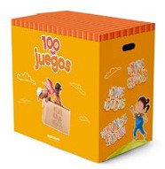
Traduce cantidades a expresiones numéricas.
RECURSOS

- Cuaderno de Matemática
- Cuaderno de Comunicación
- Productos de la tiendita
- Plumones de pizarra
- Monedas
- Papelógrafo
- Tizas

DESEMPEÑOS
Utiliza el conteo hasta 5, en situaciones cotidianas en las que requiere contar, empleando material concreto o su propio cuerpo.


MATEMÁTICA - PG. 107
A la tienda de deportes
Estrategia de conteo
- ¿Cuántas pelotas hay ahora? Píntala. Luego rasga papel y pega en el número 1.
107

CONSIGNA PRINCIPAL
© Centauro Editores S.A.C. Prohibido fotocopiar. D.L. 822
¿Cuántas pelotas hay ahora? Píntala. Luego rasga papel y pega en el número 1.

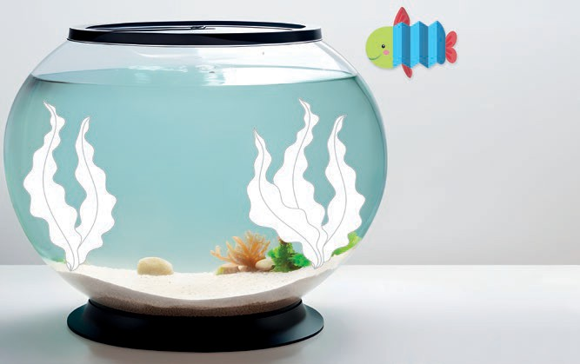


COMUNICACIÓN - PG. 115
Compré una pecera
Expresión a través del arte
- Observa con atención las imágenes. Con ayuda de tu profesora recorta el pez, dobla a manera de un acordeón y pégalo dentro de la pecera. Finalmente, modela con plastilina las algas y rocía sémola en la arena.
- Pega el pez dentro de la pecera.
- Modela con plastilina las algas.
115

CONSIGNA PRINCIPAL
© Centauro Editores S.A.C. Prohibido fotocopiar. D.L. 822
Observa con atención las imágenes. Con ayuda de tu profesora recorta el pez, dobla a manera de un acordeón y pégalo dentro de la pecera. Finalmente, modela con plastilina las algas y rocía sémola en la arena.

CONSIGNA ADAPTADA

- Pega el pez dentro de la pecera.
- Modela con plastilina las algas.

EXPERIENCIA DE APRENDIZAJE 14: ÑAM, A LA HELADERÍA

Momentos didácticos:
- Inicio
Organiza con los niños un taller de plastilina casera. Prevé tener los ingredientes necesarios, solicitando a los padres con anticipación. Luego, pide que con la masa modelen bolas de helados de diferentes sabores.
Comunica el propósito de la actividad y repasa los acuerdos del aula.

Desarrollo
A continuación, presenta a los niños conos de papel en forma de helado, enumerados con números pequeños. Pídeles que coloquen tantas bolas de helado como indique el número en cada cono.
Luego, desarrolla la pág. 111 del cuaderno de matemática. Seguidamente, trabaja la pág. 53 del cuaderno de trazos.
Puedes compartir con los niños las tapitas del material “Jugamos y aprendemos” para que las utilicen armando números y reforzar el aprendizaje

Cierre
Al finalizar socializa la actividad con los niños: ¿qué hemos realizado?, ¿cómo se sintieron?, ¿algo se nos hizo difícil al realizar la actividad?, ¿para qué nos sirve lo aprendido?, ¿les gusta amasar plastilina?, ¿cuántas bolas le pusiste a tu helado?

COMPETENCIA
Resuelve problemas de cantidad.

CAPACIDADES
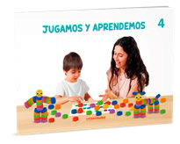
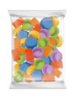
Comunica su comprensión sobre los números y las operaciones.
RECURSOS

- Cuaderno de Matemática
- Cuaderno de Trazos
- Baldes de plástico
- Hojas blancas
- Plumones de pizarra

DESEMPEÑOS
Utiliza el conteo hasta 5, en situaciones cotidianas en las que requiere contar, empleando material concreto o su propio cuerpo.



MATEMÁTICA - PG. 111
Ñam, a la heladería
Estrategia de conteo
- Observa con atención la escena. ¿Cuántos helados hay ahora? Decora los helados con los materiales que desees. Luego realiza dactilopintura en el 3.
111

CONSIGNA PRINCIPAL
© Centauro Editores S.A.C. Prohibido fotocopiar. D.L. 822
Observa con atención la escena. ¿Cuántos helados hay ahora? Decora los helados con los materiales que desees. Luego realiza dactilopintura en el 3.

CUADERNO DE TRAZOS - PG. 53
Vocales
a e i o u
a e i o u
a e i o u
a e i o
u
a e i o u
Colorea el casillero donde se encuentra la vocal con la que empieza el nombre de cada imagen.
53

CONSIGNA PRINCIPAL
© Centauro Editores S.A.C. Prohibido fotocopiar. D.L. 822
Colorea el casillero donde se encuentra la vocal con la que empieza el nombre de cada imagen.

EXPERIENCIA DE APRENDIZAJE 15: YEE, AL VIVERO

Momentos didácticos:
- Inicio
Proporciona a los niños canastitas o cajas, invítales a recolectar cinco elemento: hojas secar, ramitas, piedritas u otros que tengas en el jardín o que hayas dispuesto para la actividad. Regresen al salón a dejar lo recolectado y pueden regresar por cinco elementos más. Repite la actividad las veces que creas conveniente.
Comunica el propósito de la actividad y repasa los acuerdos del aula.

Desarrollo
Anima a los niños a trazar los números que ya conocen con un palito de madera (palito de helado). Otra opción es que tracen los números en papelógrafos grandes, utilizando diferentes materiales: pinceles, crayolas, plumones gruesos, etc.
Luego, desarrolla la pág. 115 del cuaderno de matemática.
Seguidamente, trabaja la pág. 113 del cuaderno de comunicación; conversa sobre el lugar en el que se encuentra la hormiguita y cuenten cuántas vocales hay en el texto.
Puedes compartir con los niños las tarjetas de números y cantidades del material “Aventuras lúdicas 1” para que las usen asociando números con cantidades.

Cierre
Al finalizar socializa la actividad con los niños, ¿les gustó recolectar elementos de la naturaleza?, ¿cuántos recolectaron?, ¿para qué sirve lo aprendido el día de hoy?, ¿qué es lo que más te gustó de la actividad?, ¿te gusta jugar palitos en la tierra?

COMPETENCIA
Resuelve problemas de cantidad.

CAPACIDADES
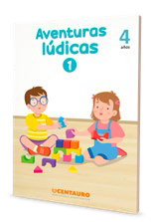
Traduce cantidades a expresiones numéricas.
RECURSOS

- Cuaderno de Matemática
- Cuaderno de Comunicación
- Palitos
- Tarjetas de números
- Témperas
- Pinceles y brochas

DESEMPEÑOS
Utiliza el conteo hasta 5, en situaciones cotidianas en las que requiere contar, empleando material concreto o su propio cuerpo.

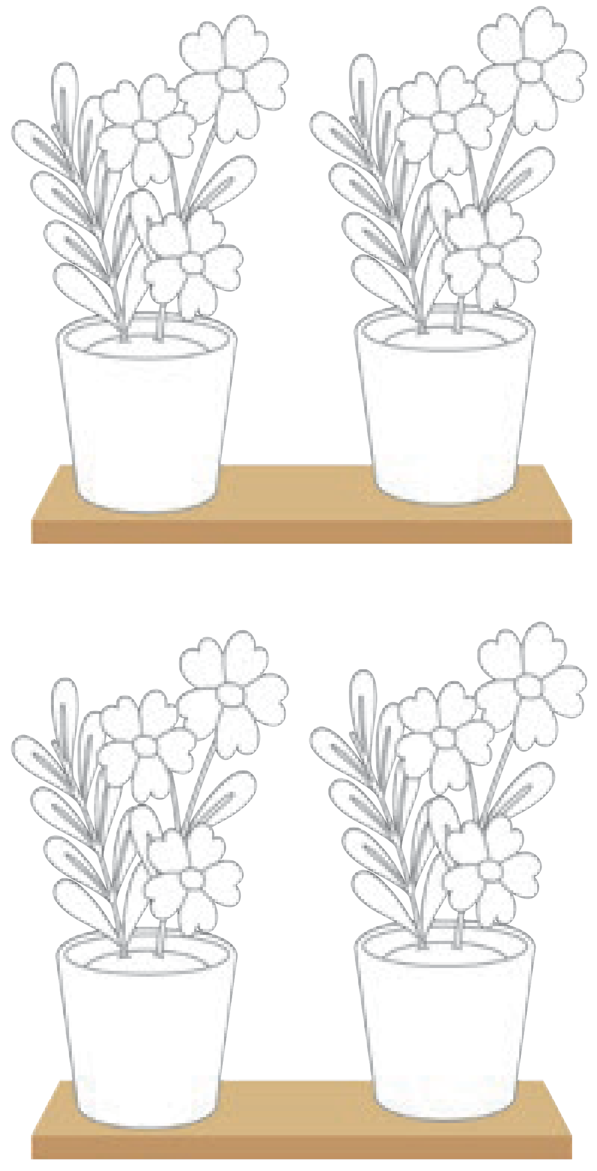

MATEMÁTICA - PG. 115
Yee, al vivero
Estrategia de conteo
- Observa con atención la escena. ¿Cuántas macetas hay ahora? Colorea las macetas y las flores. Luego, realiza puntillismo con plumón grueso en el número 5.
115

CONSIGNA PRINCIPAL
© Centauro Editores S.A.C. Prohibido fotocopiar. D.L. 822
Observa con atención la escena. ¿Cuántas macetas hay ahora? Colorea las macetas y las flores. Luego, realiza puntillismo con plumón grueso en el número 5.

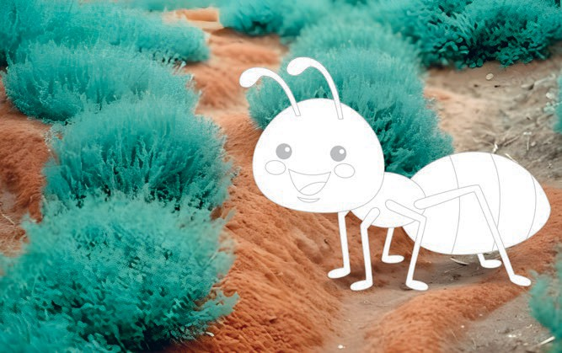

COMUNICACIÓN - PG. 113
Juego con las vocales
Participa en retahílas
A la a, a la a,
la hormiguita no sabe planchar.
A la e, a la e,
la hormiguita no sabe leer.
A la i, a la i,
la hormiguita no sabe escribir.
A la o, a la o,
la hormiguita se durmió.
A la u, a la u,
la hormiguita eres tú.
- Escucha y recita la retahíla con diferentes movimientos del cuerpo. Encierra las vocales con plumones de diferentes colores. Luego, pinta la hormiga.
- Escucha la retahíla y realiza diferentes movimientos del cuerpo.
- Pinta la hormiga.
113

CONSIGNA PRINCIPAL
© Centauro Editores S.A.C. Prohibido fotocopiar. D.L. 822
Escucha y recita la retahíla con diferentes movimientos del cuerpo. Encierra las vocales con plumones de diferentes colores. Luego, pinta la hormiga.

CONSIGNA ADAPTADA

- Escucha la retahíla y realiza diferentes movimientos del cuerpo.
- Pinta la hormiga.

EXPERIENCIA DE APRENDIZAJE 16: MMM, A LA PASTELERÍA

Momentos didácticos:
- Inicio
Incorpora quequitos y postres a tu rincón de “la tiendita”. Te sugerimos que los postres también sean elaborados por ellos usando plastilina u otra masita que tengas disponible. Con anticipación ponle precios, que oscilen entre 1 a 10 soles. Invita a los niños a comprar y vender. Recuerda tener la cantidad necesaria de monedas, de preferencia las de un sol, para fácil entendimiento.
Comunica el propósito de la actividad y repasa los acuerdos del aula.

Desarrollo
A continuación, conversa con los niños sobre el juego realizado, planteando las siguientes preguntas: ¿cuánto costó el postre?,
¿de quién costó menos?, ¿a quién le costó más?, ¿tuviste monedas suficientes para realizar tu compra?, ¿tuviste alguna dificultad al momento de comprar?
Registra los números que van mencionando, ya sea en la pizarra o en un papelógrafo, para que todos puedan observarlos.
Luego, desarrolla la pág. 119 del cuaderno de matemática. A continuación, trabaja la pág. 79 del cuaderno de trazos. Invítalos a practicar el trazo en la mica, utilizando plumón indeleble, y luego a realizar la actividad en la misma ficha.
Puedes compartir con los niños las monedas del material“Aventuras lúdicas 1”, para que las utilicen durante el juego de compras.

Cierre
Socializa la actividad con los niños: ¿les gustó comprar postres?, ¿te gustaría volver a jugar a la tiendita?, ¿para qué sirve lo aprendido el día de hoy?, ¿qué es lo que más te gustó de la actividad?, ¿te gusta jugar con las tapitas?, ¿con quien vas a la pastelería?

COMPETENCIA
Resuelve problemas de cantidad.

CAPACIDADES
Traduce cantidades a expresiones numéricas.
RECURSOS

- Cuaderno de Matemática
- Cuaderno de Trazos
- Plastilina u otra masita similar
- Monedas
- Papelógrafos
- Plumones gruesos
- Canastillas

DESEMPEÑOS
Utiliza el conteo hasta 5, en situaciones cotidianas en las que requiere contar, empleando material concreto o su propio cuerpo.



MATEMÁTICA - PG. 119
Mmm, a la pastelería
Estrategia de conteo
- Observa con atención la escena. ¿Cuántos cupcakes hay ahora? Decora los cupcakes con el material que prefieras. Luego rocía sémola en el número 7.
119

CONSIGNA PRINCIPAL
© Centauro Editores S.A.C. Prohibido fotocopiar. D.L. 822
Observa con atención la escena. ¿Cuántos cupcakes hay ahora? Decora los cupcakes con el material que prefieras. Luego rocía sémola en el número 7.


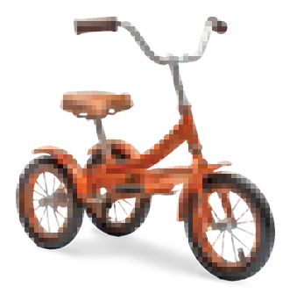

CUADERNO DE TRAZOS - PG. 79
Trazos del número 7
¿Cuántas bicicletas hay? ¿Cuántos dedos levantados hay en la mano? Luego, traza el numeral 7.
79

CONSIGNA PRINCIPAL
© Centauro Editores S.A.C. Prohibido fotocopiar. D.L. 822
¿Cuántas bicicletas hay? ¿Cuántos dedos levantados hay en la mano? Luego, traza el numeral 7.

EXPERIENCIA DE APRENDIZAJE 17: A LA LIBRERÍA

Inicio

Momentos didácticos:

Crea en el aula un rincón de lectura, solicitando a los padres libros infantiles; también pueden enviar revistas u otros materiales similares. Dispón estos recursos en cajas organizadoras, colocando nueve libros en cada una.
Da la consigna de que los niños pueden elegir libremente el libro que deseen, pero que, al finalizar, deberán devolverlo a su lugar, respetando la cantidad indicada en la etiqueta de cada caja.
Comunica el propósito de la actividad y repasa los acuerdos del aula.

Desarrollo
En un segundo momento, conversa con los niños sobre la organización de los libros, planteando preguntas como: ¿cuántos libros hay en cada caja?, ¿todas las cajas tienen la misma cantidad?, ¿hay cajas con más o menos libros?
Luego, puedes ofrecer bandejas sensoriales con arena, sémola o harina, para que tracen los números según las tarjetas que vayas mostrando. A continuación, desarrolla la pág. 123 del cuaderno de matemática.
Seguidamente, trabaja la pág. 83 del cuaderno de trazos.
Puedes compartir los palitos del material “Construimos y aprendemos” para que los niños jueguen a relacionar cantidades.

Cierre
Socializa la actividad con los niños a través de preguntas como: ¿les gustó leer los libros?, ¿te gustaría volver a realizar una actividad similar?, ¿para qué nos sirve lo aprendido hoy?, ¿qué fue lo que más te gustó?, ¿cuántos libros debe tener cada caja organizadora?, ¿tienes libros en casa?, ¿cómo los organizas?

COMPETENCIA
Resuelve problemas de cantidad.

CAPACIDADES
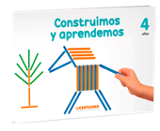
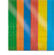
Traduce cantidades a expresiones numéricas.
RECURSOS

- Cuaderno de Matemática
- Cuaderno de Trazos
- Cuentos y libros variados
- Cajas y tarjetas con números
- Bandeja sensorial de arena, sémola o harina
- Plumón de pizarra

DESEMPEÑOS
Utiliza el conteo hasta 5, en situaciones cotidianas en las que requiere contar, empleando material concreto o su propio cuerpo.

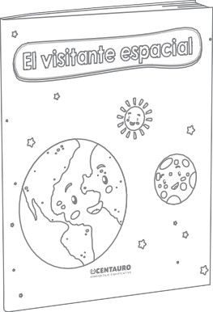
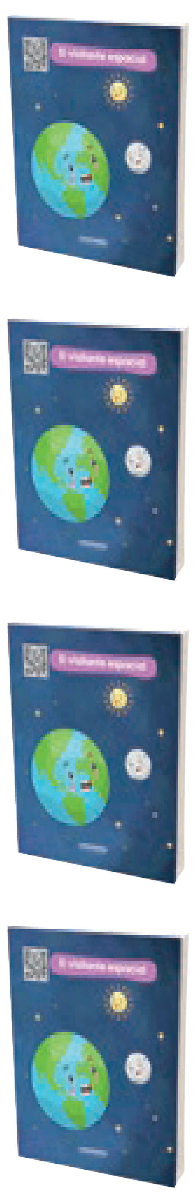
MATEMÁTICA - PG. 123
A la librería
Estrategia de conteo
- Observa con atención la escena. ¿Cuántos cuentos hay ahora? Colorea el cuento que falta. Luego, pega semillas en el número 9.
123

CONSIGNA PRINCIPAL
© Centauro Editores S.A.C. Prohibido fotocopiar. D.L. 822
Observa con atención la escena. ¿Cuántos cuentos hay ahora? Colorea el cuento que falta. Luego, pega semillas en el número 9.

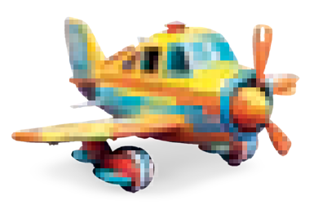


CUADERNO DE TRAZOS - PG. 83

CONSIGNA PRINCIPAL
© Centauro Editores S.A.C. Prohibido fotocopiar. D.L. 822
Trazos del número 9
¿Cuántas avionetas hay? ¿Cuántos dedos levantados hay en la mano? Luego, traza el numeral 9.
83
¿Cuántas avionetas hay? ¿Cuántos dedos levantados hay en la mano? Luego, traza el numeral 9.

EXPERIENCIA DE APRENDIZAJE 18: VOLVIMOS A LA JUGUETERÍA

Momentos didácticos:
- Inicio
Solicita a los niños que traigan de casa carritos, muñecos, peluches u otros juguetes, e incorpóralos al sector de “la tiendita”. Permite que jueguen libremente a comprar y vender, asignando precios bajos a los productos (hasta 10 soles). Entrégales 10 soles a cada niño e indícales que compren todo lo que puedan con ese monto.
Comunica el propósito de la actividad y repasa los acuerdos del aula.

Desarrollo
A continuación, en asamblea, conversa con los niños sobre el juego realizado, planteando preguntas como: ¿cuántos juguetes compraste?, ¿cuánto costaba cada uno?, ¿por qué algunos compraron más juguetes?, ¿por qué otros compraron menos?
Para facilitar el análisis, mantén los juguetes visibles con sus respectivos precios. Luego, prepara en otro espacio (puede ser el patio) números trazados en el piso con cinta masking tape, a modo de pistas, e invítalos a correr sus carritos sobre los números, reconociéndolos mientras juegan. Seguidamente, desarrolla la primera parte de la pág. 125 del cuaderno de matemática y envíala a casa para que los padres accedan al QR.
A continuación, trabaja la pág. 85 del cuaderno de trazos.
Puedes compartir con los niños las monedas del material “Aventuras lúdicas 1” para que las utilicen durante el juego de compras en la tiendita.Puedes compartir con los niños las monedas del material “Aventuras lúdicas 1” para que las usen haciendo sus compras en la tiendita.

Cierre
Socializa la actividad con los niños mediante preguntas como: ¿les gustó comprar en la tiendita?, ¿te gustaría volver a jugar a la tiendita?, ¿para qué nos sirve lo aprendido hoy?, ¿qué fue lo que más te gustó de la actividad?, ¿prefieres ser comprador o vendedor?, ¿disfrutaste del juego de carreras con los carritos?

COMPETENCIA
Resuelve problemas de cantidad.

CAPACIDADES
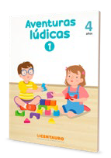
Traduce cantidades a expresiones numéricas.
RECURSOS

- Cuaderno de Matemática
- Cuaderno de Trazos
- Juguetes
- Implementos de la tiendita
- Monedas
- Cinta masking tape de color negro
- Plumones de pizarra

DESEMPEÑOS
Utiliza el conteo hasta 5, en situaciones cotidianas en las que requiere contar, empleando material concreto o su propio cuerpo.








MATEMÁTICA - PG. 125
Volvimos a la juguetería
Estrategia de conteo
- Sí, adivinaste es el número 10. ¿Cuántos autitos hay?
- Pega bolitas de papel crepé en el número 10.
125

CONSIGNA PRINCIPAL
© Centauro Editores S.A.C. Prohibido fotocopiar. D.L. 822
Sí, adivinaste es el número 10. ¿Cuántos autitos hay?
Pega bolitas de papel crepé en el número 10.












CUADERNO DE TRAZOS - PG. 85
Trazos del número 10
¿Cuántos trencitos hay? ¿Cuántos dedos levantados hay en la mano? Luego, traza el numeral 10.
85

CONSIGNA PRINCIPAL
© Centauro Editores S.A.C. Prohibido fotocopiar. D.L. 822
¿Cuántos trencitos hay? ¿Cuántos dedos levantados hay en la mano? Luego, traza el numeral 10.

EXPERIENCIA DE APRENDIZAJE 19: ME VOY DE COMPRAS

Momentos didácticos:
- Inicio
Incorpora en el rincón de “la tiendita” diversos elementos para la exploración, como lupas, embudos, coladeras, binoculares, imanes, entre otros.
Invita a los niños a jugar a comprar y vender, indicando como consigna que solo podrán adquirir materiales para la exploración. Comunica el propósito de la actividad y repasa los acuerdos del aula.

Desarrollo
A continuación, conversa con los niños sobre el juego realizado, a través de preguntas como: ¿qué compraste?, ¿para qué sirven los instrumentos que adquiriste?, ¿qué harás con lo comprado?
Seguidamente, preséntales bandejas sensoriales para que exploren utilizando los materiales que compraron, promoviendo la observación y la manipulación. Luego, desarrolla la pág. 55 del cuaderno de Ciencia y Tecnología.
A continuación, trabaja la pág. 117 del cuaderno de Matemática, comentando junto con los niños si los objetos utilizados sirven para la exploración.
También puedes utilizar los materiales de la caja de ciencia como productos para la venta en la tiendita.

Cierre
Socializa la actividad con los niños mediante preguntas como: ¿les gustó jugar a las compras?, ¿te gustaría volver a jugar a algo similar?, ¿para qué sirve lo aprendido el día de hoy?, ¿qué fue lo que más te gustó de la actividad?, ¿te gusta ser explorador?,
¿con qué otros elementos podrías explorar?

COMPETENCIA
Indaga mediante métodos científicos para construir sus conocimientos.

CAPACIDADES
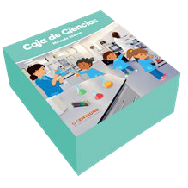
Diseña estrategias para hacer indagación.
RECURSOS

- Cuaderno de Ciencia y Tecnología
- Cuaderno de Matemática
- Elementos de la tiendita
- Lupas, embudos, binoculares, etc.

DESEMPEÑOS
Propone acciones, y el uso de materiales e instrumentos para buscar información del objeto, ser vivo o hecho de interés que le genera interrogantes.

Me voy de compras

Unidad
6

CIENCIA Y TECNOLOGÍA - PG. 55

CONSIGNA PRINCIPAL
© Centauro Editores S.A.C. Prohibido fotocopiar. D.L. 822
Observalaescena.¿Ellugarteparececonocido?
¿Conoces los objetos que venden ahí? ¿Qué comprarías para hacer tus exploraciones? Marca con una “X” los objetos que no sirven para explorar. En el estante vacío, dibuja un instrumento más que usas cuando exploras. Finalmente, en los cartelitos, escribe el número que corresponde a la cantidad de elementos.

- Observa la escena. ¿El lugar te parece conocido? ¿Conoces los objetos que venden ahí? ¿Qué comprarías para hacer tus exploraciones? Marca con una “X” los objetos que no sirven para explorar. En el estante vacío, dibuja un instrumento más que usas cuando exploras. Finalmente, en los cartelitos, escribe el número que corresponde a la cantidad de elementos.

- Escribe el número que corresponde a la cantidad de elementos que usas para explorar, en los cartelitos. 55

CONSIGNA ADAPTADA
- Escribe el número que corresponde a la cantidad de elementos que usas para explorar, en los cartelitos.

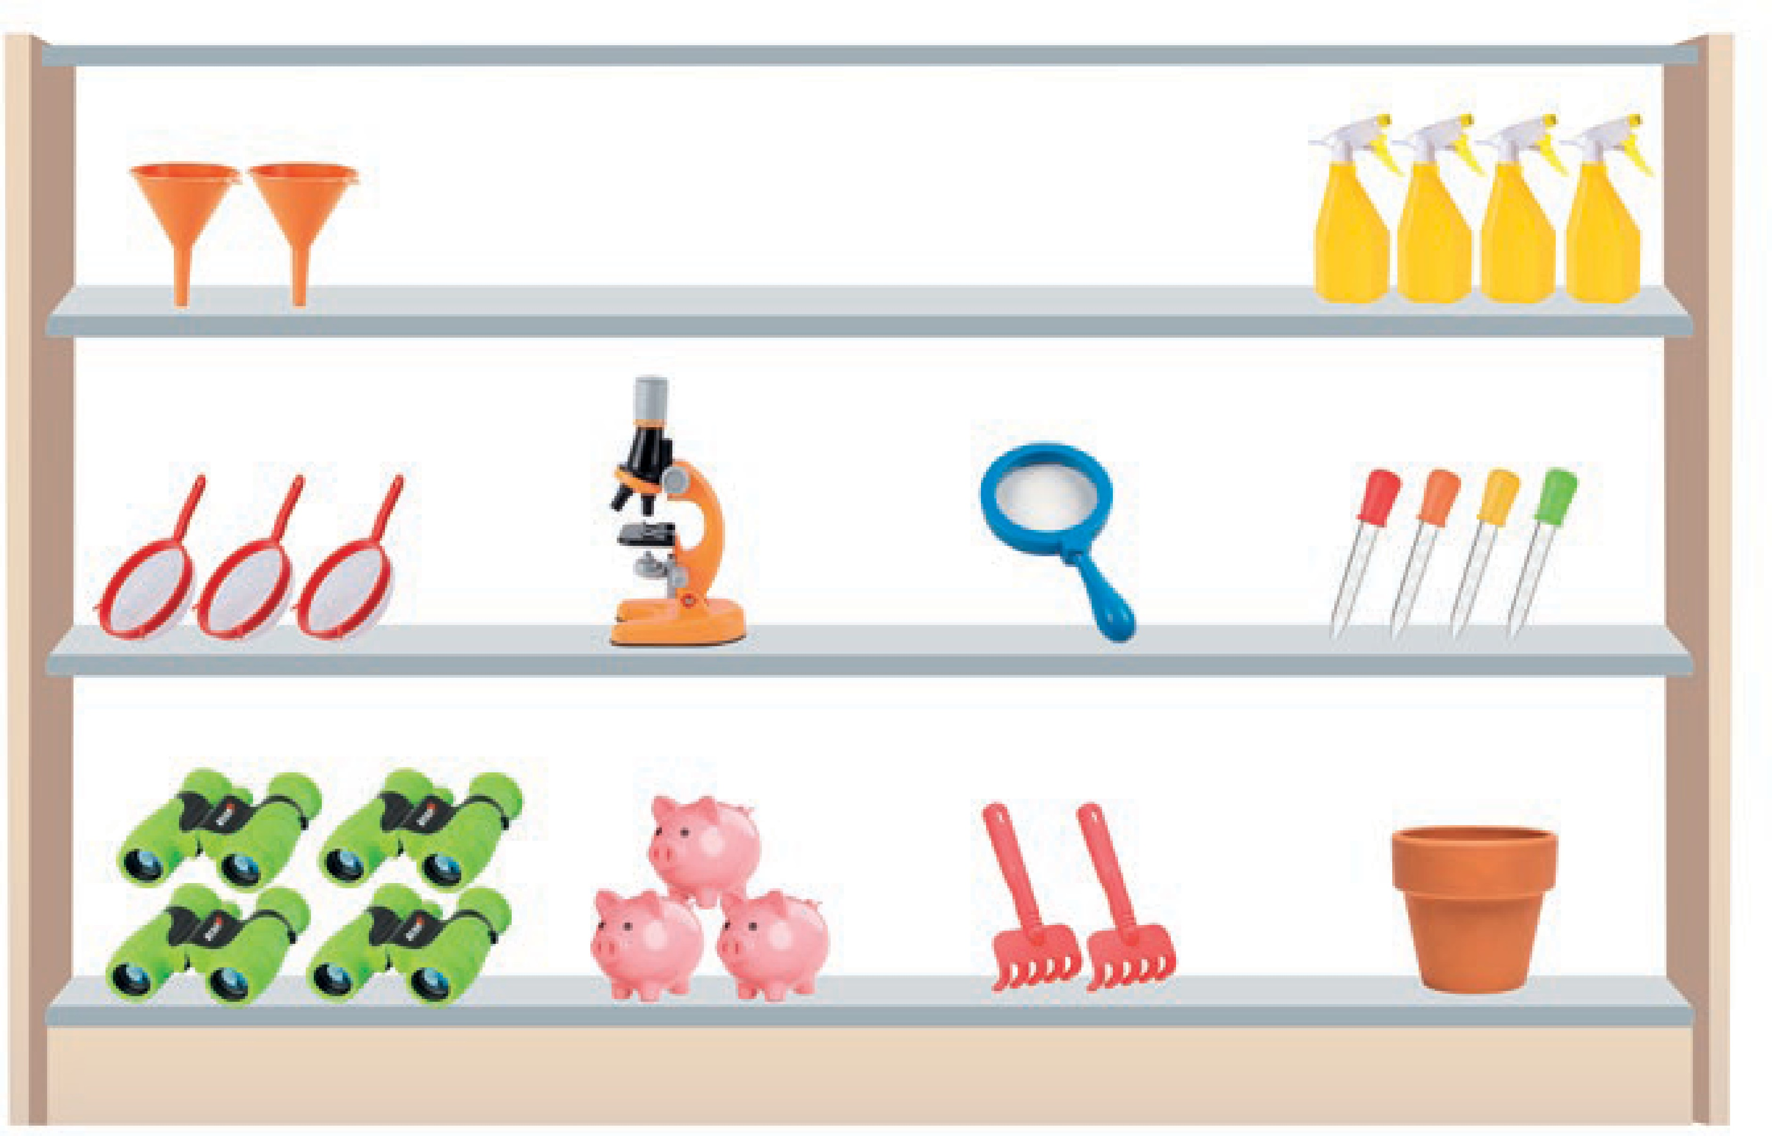


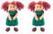
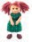

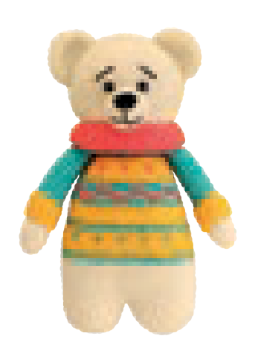
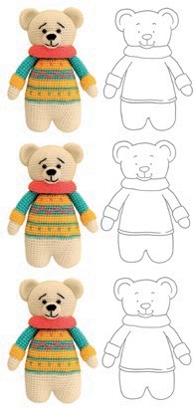

MATEMÁTICA - PG. 117
Oh, a la juguetería
Estrategia de conteo
6
5
- Observa con atención la escena. ¿Cuántos peluches hay? Pega algodón en los peluches que están sin color. Luego, pega retazos de papel periódico en el número 6. Dibuja lo que haga falta para completar la cantidad que se indica en cada caso.
3
- Pinta el número 6 y los ositos que están en blanco.
- Dibuja lo que haga falta para completar la cantidad que se indica en cada caso.
2
117

CONSIGNA PRINCIPAL
© Centauro Editores S.A.C. Prohibido fotocopiar. D.L. 822
Observa con atención la escena. ¿Cuántos peluches hay? Pega algodón en los peluches que están sin color. Luego, pega retazos de papel periódico en el número 6. Dibuja lo que haga falta para completar la cantidad que se indica en cada caso.

CONSIGNA ADAPTADA
  - Pinta el número 6 y los ositos que están en blanco.
  - Dibuja lo que haga falta para completar la
cantidad que se indica en cada caso.

EXPERIENCIA DE APRENDIZAJE 20: PAPÁ ME COMPRÉ UNA LUPA

Momentos didácticos:
- Inicio
Elabora lupas con cartón y papel celofán de colores. Invita a los niños a explorar con ellas; si el día está soleado, pueden salir al patio para observar cómo se reflejan mejor los colores de los objetos al mirarlos con la lupa. Como otra opción, entrégales lupas reales para que exploren en el jardín u otros espacios abiertos del nido.
Comunica el propósito de la actividad y repasa los acuerdos del aula.

Desarrollo
De regreso al aula, conversa con los niños a partir de preguntas como:
¿para qué sirve la lupa?, ¿cómo se ven los objetos al observarlos con ella?, ¿qué les gustaría ver con la lupa?, ¿qué investigarían usando este instrumento?
Registra en un papelógrafo o en la pizarra el listado de las cosas que les gustaría investigar, el cual puede servir como referencia para futuros proyectos.
Luego, desarrolla la pág. 57 del cuaderno de Ciencia y Tecnología.
A continuación, trabaja la pág. 121 del cuaderno de Matemática. También puedes emplear la lupa incluida en la caja de ciencia para que los niños realicen nuevas exploraciones.

Cierre
Regresando al aula, conversa con ellos ¿para qué sirve la lupa?, ¿cómo se ve con ella?, ¿qué les gustaría ver con la lupa?, ¿qué investigarían con la lupa?, ¿con qué otros instrumentos podrías investigar?

COMPETENCIA
Indaga mediante métodos científicos para construir sus conocimientos.

CAPACIDADES
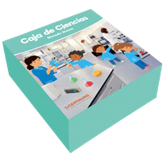
Problematiza situaciones para hacer indagación.
RECURSOS

- Cuaderno de Ciencia y Tecnología
- Cuaderno de Matemática
- Lupas de cartón o verdaderas
- Plumones gruesos
- Escarcha
- Goma
- Papelógrafo

DESEMPEÑOS
Propone acciones, y el uso de materiales e instrumentos para buscar información del objeto, ser vivo o hecho de interés que genera interrogantes, o para resolver un problema planteado.

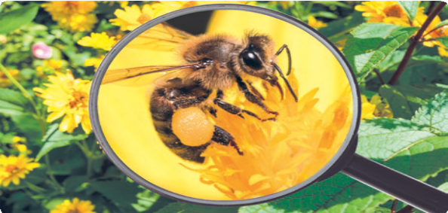
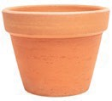
CIENCIA Y TECNOLOGÍA - PG. 57
Papá me compró una lupa
Instrumentos de indagación
Orégano
Girasol
Menta
Lavanda
- Observa con atención la imagen. ¿La viste de cerca alguna vez? Si se te acerca, puedes usar una lupa para observarla mejor. ¿Sabes de qué se alimenta? ¿Sabes cuáles son sus plantas favoritas? Comenta tus respuestas con tus compañeros. Busca los stickers al final del cuaderno y pégalos de acuerdo a los nombres. Luego, en la maceta vacía, dibuja otra planta que también sea la favorita de las abejas.
- Pega los stickers de acuerdo a los nombres.
57

CONSIGNA PRINCIPAL
© Centauro Editores S.A.C. Prohibido fotocopiar. D.L. 822
Observa con atención la imagen. ¿La viste de cerca alguna vez? Si se te acerca, puedes usar una lupa para observarla mejor. ¿Sabes de qué se alimenta? ¿Sabes cuáles son sus plantas favoritas? Comenta tus respuestas con tus compañeros.
Busca los stickers al final del cuaderno y pégalos de acuerdo a los nombres. Luego, en la maceta vacía, dibuja otra planta que también sea la favorita de las abejas.

CONSIGNA ADAPTADA

  - Pega los stickers de acuerdo a los nombres.





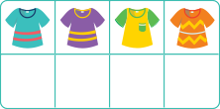


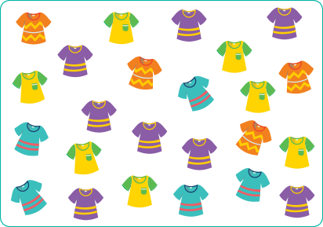

MATEMÁTICA - PG. 121
A la tienda de ropa
Estrategia de conteo
- Observa con atención la escena. ¿Cuántos polos hay? Rocía escarcha en el número 8. Cuenta y escribe el número que • Decora rociando escarcha en el número 8.
corresponde en cada caso.
- Escribe el número que corresponde en cada caso.
121

CONSIGNA PRINCIPAL
© Centauro Editores S.A.C. Prohibido fotocopiar. D.L. 822
Observa con atención la escena. ¿Cuántos polos hay? Rocía escarcha en el número 8. Cuenta y escribe el número que corresponde en cada caso.

CONSIGNA ADAPTADA

  - Decora rociando escarcha en el número 8.
  - Escribe el número que corresponde en cada caso.

EXPERIENCIA DE APRENDIZAJE 21: MAMÁ ME LOS COMPRÓ

Momentos didácticos:
- Inicio
Prepara bandejas sensoriales con agua para que los niños exploren libremente. Incorpora los materiales de manera progresiva: primero embudos y, después de unos minutos, reemplázalos por tapitas y coladeras. De acuerdo con el interés de los niños, incorpora o retira materiales de las bandejas.
Comunica el propósito de la actividad y repasa los acuerdos del aula.

Desarrollo
De regreso al aula, conversa con los niños a partir de las siguientes preguntas: ¿para qué sirve cada uno de los elementos de la bandeja?, ¿cómo podrías explorar con ellos?, ¿con qué otros elementos puedes realizar exploraciones?, ¿qué investigarías con la lupa?
Anota el listado de ideas que mencionen los niños; este registro puede servir como referencia para futuros proyectos.
Luego, desarrolla la pág. 59 del cuaderno de Ciencia y Tecnología. A continuación, trabaja la pág. 109 del cuaderno de Matemática, preguntando: ¿cuál de estos calzados usarías para explorar con agua?
También puedes realizar el experimento “Huevos de dinosaurio”, presentado en el manual de la caja de ciencia, para que exploren los cambios de estado del agua.

Cierre
Al finalizar, invita a los niños a explicar la secuencia de actividades realizadas y consolida lo aprendido mediante preguntas como: ¿qué aprendimos hoy?, ¿para qué nos sirve lo aprendido?

COMPETENCIA
Indaga mediante métodos científicos para construir sus conocimientos.

CAPACIDADES
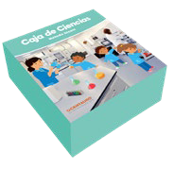
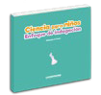
Diseña estrategias para hacer indagación.
RECURSOS

- Cuaderno de Ciencia y Tecnología
- Cuaderno de Matemática
- Tapitas del material concreto de Centauro
- Bandeja sensorial de agua
- Embudo y otros
- Plumones

DESEMPEÑOS
Propone acciones, y el uso de materiales e instrumentos para buscar información del objeto, ser vivo o hecho de interés que genera interrogantes, o para resolver un problema planteado.

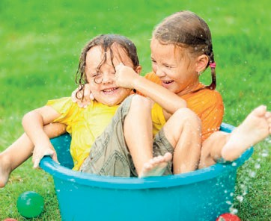

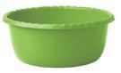



CIENCIA Y TECNOLOGÍA - PG. 59
Mamá me los compró
Instrumentos de indagación
- Observa con atención las imágenes. ¿Jugaste alguna vez con esos elementos y con agua? ¿Cómo te sentiste? Anímate a jugar con ellos. Luego, en el espacio en blanco, dibuja tu experiencia y comenta con tus amigos.
- Dibújate jugando con agua, en el espacio en blanco.
59

CONSIGNA PRINCIPAL
© Centauro Editores S.A.C. Prohibido fotocopiar. D.L. 822
Observa con atención las imágenes. ¿Jugaste alguna vez con esos elementos y con agua?
¿Cómo te sentiste? Anímate a jugar con ellos. Luego, en el espacio en blanco, dibuja tu experiencia y comenta con tus amigos.

CONSIGNA ADAPTADA

  - Dibújate jugando con agua, en el espacio en blanco.

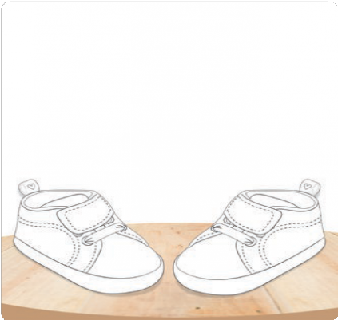





















MATEMÁTICA - PG. 109
A la zapatería
Estrategia de conteo
- Observa la escena. ¿Cuántas zapatillas hay? Colorea las zapatillas y pinta con tiza húmeda el número 2. En los recuadros escribe el número que corresponde a la cantidad de zapatillas en cada caso.
- Pinta con tiza húmeda el número 2 y los zapatos.
- En los recuadros escribe el número que corresponde a la cantidad de zapatillas en cada caso.
109

CONSIGNA PRINCIPAL
© Centauro Editores S.A.C. Prohibido fotocopiar. D.L. 822
Observa la escena. ¿Cuántas zapatillas hay? Colorea las zapatillas y pinta con tiza húmeda el número 2.
En los recuadros escribe el número que corresponde a la cantidad de zapatillas en cada caso.

CONSIGNA ADAPTADA
  - Pinta con tiza húmeda el número 2 y los zapatos.
  - En los recuadros escribe el número que corresponde a la cantidad de zapatillas en cada caso.

EXPERIENCIA DE APRENDIZAJE 22: ME COMPRARON GELATINA

Momentos didácticos:
- Inicio
Previo a la actividad, solicita a los padres que envíen los ingredientes para preparar la gelatina.
Presenta el instructivo de este experimento en un papelógrafo en texto ícono verbal. Y permite que planteen sus hipótesis ¿qué pasará con la gelatina cuando se echa el agua?
Comunica el propósito de la actividad y repasa los acuerdos del aula.

Desarrollo
A continuación, realiza el experimento con los niños. Coloquen las gelatinas en vasos dentro de la refrigeradora y déjenlas reposar durante un tiempo prudente. Permite que planteen sus hipótesis y anota las ideas en la pizarra para que luego las puedan contrastar con los resultados finales.
Luego desarrolla la pág. 61 del cuaderno de ciencia y tecnología.
A continuación, trabaja la pág. 113 de matemática. Comenta sobre la gelatina: ¿gelatina de qué frutas conoces?
También podrías realizar el experimento:“Nieve suave” que te presentamos en el manual de la caja de ciencia, para que exploren sobre los cambios en los materiales.

Cierre
Socializa la actividad con los niños: ¿les gustó jugar con los binoculares?, ¿te gustaría volver a jugar con algo similar?, ¿para qué sirve lo aprendido el día de hoy?, ¿qué es lo que más te gustó de la actividad?, ¿alguna vez jugaste con algo parecido?

COMPETENCIA
Indaga mediante métodos científicos para construir sus conocimientos.

CAPACIDADES
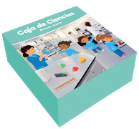
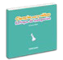
Genera y registra datos o información.
RECURSOS

- Cuaderno de Ciencia y Tecnología
- Cuaderno de Matemática
- Recipiente trasparente
- Vasitos descartables
- Papelógrafos
- Plumones gruesos
- Gelatina y agua
- Plumones gruesos

DESEMPEÑOS
Compara su respuesta inicial con respecto al objeto, ser vivo o hecho de interés, con la información obtenida posteriormente.



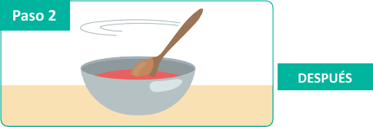
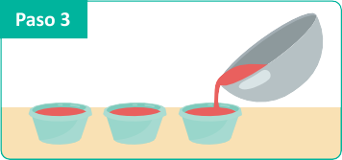
CIENCIA Y TECNOLOGÍA - PG. 61
Me compraron gelatina
Registro de información
- Observa con atención las imágenes. Prepara la gelatina siguiendo las indicaciones. ¿Crees que se podrá preparar sin
usar refrigeradora? Sírvela en vasitos y déjalos durante una noche en la ventana. Al día siguiente verás los resultados. • Dibuja en el recuadro lo que te indica tu profesora.
Finalmente, en el espacio en blanco, dibuja el antes y el después de tu gelatina.
61

CONSIGNA PRINCIPAL
© Centauro Editores S.A.C. Prohibido fotocopiar. D.L. 822
Observa con atención las imágenes. Prepara la gelatina siguiendo las indicaciones. ¿Crees que se podrá preparar sin usar refrigeradora? Sírvela en vasitos y déjalos durante una noche en la ventana. Al día siguiente verás los resultados.
Finalmente, en el espacio en blanco, dibuja el antes y el después de tu gelatina.

CONSIGNA ADAPTADA

  - Dibuja en el recuadro lo que te indica tu profesora.




MATEMÁTICA - PG. 113
Yupi, a la frutería
Estrategia de conteo
- Observa con atención la escena. ¿Cuántas peras hay? Pinta con témpera las peras. Luego pega retazos de serpentina en el número 4. En los círculos escribe el número que corresponde a la cantidad de frutas en cada caso.
- Pinta el número 4 y las peras.
- En los círculos escribe el número que corresponde a la cantidad de frutas en cada caso.
113

CONSIGNA PRINCIPAL
© Centauro Editores S.A.C. Prohibido fotocopiar. D.L. 822
Observa con atención la escena. ¿Cuántas peras hay? Pinta con témpera las peras. Luego pega retazos de serpentina en el número 4. En los círculos escribe el número que corresponde a la cantidad de frutas en cada caso.

CONSIGNA ADAPTADA

  - Pinta el número 4 y las peras.
  - En los círculos escribe el número que corresponde a la cantidad de frutas en cada caso.

EXPERIENCIA DE APRENDIZAJE 23: MI TÍA COMPRÓ LOS INGREDIENTES

Momentos didácticos:
- Inicio
Previo a la actividad, solicita a los padres que envíen los ingredientes para preparar “La arena movediza”.
Presenta el instructivo de este experimento en un papelógrafo en texto ícono verbal. Y permite que planteen sus hipótesis ¿qué pasará al juntar todos los ingredientes?
Comunica el propósito de la actividad y repasa los acuerdos del aula.

Desarrollo
Coloquen las gelatinas en vasos dentro de la refrigeradora y déjenlas reposar un tiempo. Luego, desarrolla la pág. 63 de Ciencia y Tecnología. A continuación trabaja la pág. 6 del cuaderno Jugamos y Aprendemos, usando la arena movediza para pegar en el cuerpo del caracol. Opcionalmente, pueden realizar el experimento “Hacemos slime” del manual de la caja de ciencias.

Cierre
Socializa la actividad con los niños: ¿les gustó realizar el experimento?, ¿te gustó jugar con la arena movediza?, ¿para qué sirve lo aprendido el día de hoy?, ¿qué es lo que más te gustó de la actividad?, ¿qué otras masas quisieras hacer?

COMPETENCIA
Indaga mediante métodos científicos para construir sus conocimientos.

CAPACIDADES
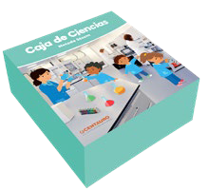
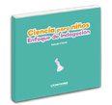
Evalúa y comunica el proceso y resultado de su indagación.
RECURSOS

- Cuaderno de Ciencia y Tecnología
- Jugamos y Aprendemos
- Plumones gruesos
- Maicena
- Agua
- Bandejas
- Papelógrafos

DESEMPEÑOS
Comunica las acciones que realizó para obtener información y comparte sus resultados. Utiliza sus registros (dibujos, fotos u otras formas de representación, como el modelado) o lo hace verbalmente.






CIENCIA Y TECNOLOGÍA - PG. 63
Mi tía compró los ingredientes
Arena movediza
Comunica resultados
Ingredientes

1 Maicena
2 Agua
Procedimiento
1 Vamos a poner 4 cucharadas de maicena tazón grande.
en un
2 Agrega lentamente alrededor de 1/2 taza de
.
3 Los niños pueden ayudar a mezclar con las
.
4 Continúa agregando y mezcla hasta que tenga la
consistencia de la
.
5 Indica a los niños que, a medida que se añada la
, la mezcla se volverá más espesa, como las arenas movedizas.
- Sigue el instructivo con ayuda de tu profesora y descubre la mezcla que se obtiene. ¿Cómo es? ¿Qué se siente al manipularla? ¿De qué color es? Comenta tus respuestas. Amasa algo especial y eso represéntalo con un dibujo en el espacio en blanco. También puedes rociar tu dibujo con un poco de tu arena movediza.
- Realiza un dibujo en el espacio en blanco.
- Decora rociando un poco de arena movediza.
63

CONSIGNA PRINCIPAL
© Centauro Editores S.A.C. Prohibido fotocopiar. D.L. 822
Sigue el instructivo con ayuda de tu profesora y descubre la mezcla que se obtiene. ¿Cómo es? ¿Qué se siente al manipularla? ¿De qué color es? Comenta tus respuestas. Amasa algo especial y eso represéntalo con un dibujo en el espacio en blanco. También puedes rociar tu dibujo con un poco de tu arena movediza.

CONSIGNA ADAPTADA

  - Realiza un dibujo en el espacio en blanco.
  - Decora rociando un poco de arena movediza.

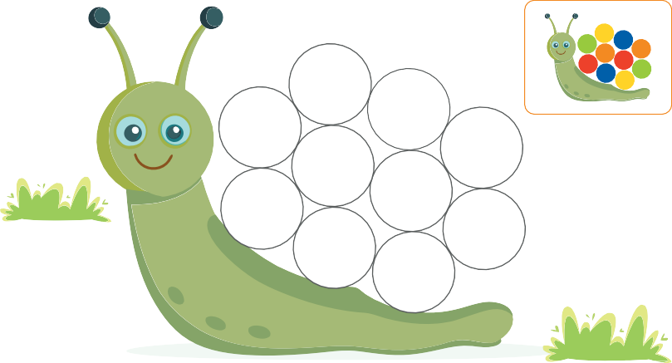
JUGAMOS Y APRENDEMOS - PG. 6
Completo al Caracolito-Lito
Atención y concentración

Modelo
6
- Observa con atención a nuestro caracolito Lito. Luego, coloca las tapitas en su caparazón de acuerdo al modelo.

CONSIGNA PRINCIPAL
Observa con atención a nuestro caracolito Lito. Luego, coloca las tapitas en su caparazón de acuerdo al modelo.

